专业代码 080902


本 科 毕 业 设 计

题目（中文)： | 基于Springboot+vue的线上教育培训管理系统
题目（外文）： | Online education and training system based on Springboot and Vue
学生姓名： | 徐锋
学 号： | 202230224033
指导教师： | 李强
学 院： | 信息科学与工程学院
专业班级： | 2022级软件工程班

二〇二六年四月

湖南师范大学本科毕业设计诚信声明

本人郑重声明：所呈交的本科毕业设计，是本人在指导老师的指导下，独立进行研究工作所取得的成果，成果不存在知识产权争议，除文中已经注明引用的内容外，本设计不含任何其他个人或集体已经发表或撰写过的作品成果。对本设计的研究做出重要贡献的个人和集体均已在文中以明确方式标明。本人完全意识到本声明的法律结果由本人承担。

本科毕业设计作者签名：
二〇二六 年 四 月 三十 日

一、湖南师范大学本科毕业设计任务书
题 目 | 基于Springboot+Vue的线上教育培训管理系统
作 者 姓 名 | 徐锋 | 所属院、专业、年级 | 信息科学与工程学院院软件工程专业2022级年级
指导教师姓名、职称 | 李强 副教授 |  |  | 预计字数 | 15000
选题的目的和意义：
线上教育培训管理系统通过集中管理信息，有效避免了传统管理的不足。该系统基于软件开发技术，能快速处理数据添加、维护、统计和查询等操作，使信息管理更加高效和规范。它不仅简化了事务处理流程，还提升了数据处理的可靠性与质量。为了充分发挥系统功能，管理人员需持续提升自身能力，确保系统稳定运行并高效处理数据。
主要研究内容：
本项目旨在设计与实现一个基于SpringBoot+Vue的线上教育培训管理系统。系统采用分层架构设计，将功能划分为四大核心模块，服务于管理员、教师、学生三类用户。具体研究内容如下：
1.课程管理模块：(1)课程信息管理 (2)课程资源管理 (3)选课与排课：
2.学习资源模块：(1)在线学习功能 (2)资源分类与检索 (3)学习进度跟踪
3.作业与考试模块：(1)作业发布与提交 (2)在线考试系统 (3)成绩管理
4.互动交流模块：(1)课程讨论区 (2)通知公告系统
应达到的技术指标或要求：
(1)功能完整性：实现学生、教师、管理员三类用户的权限管理与核心功能（信息管理、公告、课程、作业等）。
(2)性能与安全：系统响应时间不超过3秒；支持密码加密与角色权限控制；具备基础安全防护。
(3)兼容与可维护：兼容主流浏览器；代码结构清晰、注释规范；数据库设计规范，便于扩展。
(4)技术栈：采用SpringBoot + Vue.js + MySQL + Tomcat技术架构。
主要设计方法或技术路线：
(1)开发方法：采用面向对象的分析与设计方法，进行模块化开发与UML建模。
(2)技术架构：前后端分离，前端使用Vue.js + Element UI，后端使用SpringBoot + MyBatis，RESTful API交互。
(3)数据库设计：基于E-R图设计数据表结构，使用MySQL，实现逻辑删除与数据约束。
(4)实现流程：分模块开发，使用Maven管理依赖，Git版本控制，Axios前后端通信。
(5)测试部署：进行功能与性能测试，部署于Tomcat服务器，支持Nginx反向代理。
完成本课题应具备的环境（软件、硬件）：
开发语言：Java；框架：springboot；JDK版本：JDK1.8；服务器：Tomcat7；数据库：mysql 5.7；数据库工具：Navicat；开发软件：idea或者eclipse；Maven包：Maven3.3.9浏览器：谷歌浏览器
各阶段任务安排：
阶段 | 时间 | 主要任务
第一阶段 | 第1-2周 | 1. 需求分析与文档编写2. 技术选型与环境配置3. 数据库设计4. 项目框架搭建
第二阶段 | 第3-8周 | 1. 后端基础服务开发2. 前端基础组件开发3. 用户认证与权限管理4. 学生信息管理模块5. 教师信息管理模块6. 课程管理模块
第三阶段 | 第9-11周 | 1. 学习资源模块2. 作业与考试模块3. 公告管理模块4. 交流平台模块5. 系统管理模块
第四阶段 | 第12-13周 | 1. 系统集成测试2. 性能优化3. Bug修复4. 系统部署上线5. 文档整理6. 项目总结

主要参考资料：
- 杜胜雪,王金岩,陈书君,等. 基于SpringBoot在线教育网站设计[J].电脑知识与技术,2024,20(15):35-37.DOI:10.14004/j.cnki.ckt.2024.0752.
- 王琪. SpringBoot在线学习系统的开发[J].互联网周刊,2023,(05):60-62.
- 阳博,温志萍. 基于SpringBoot的在线协同办公系统设计与实现[J].电脑知识与技术,2022,18(22):49-51.DOI:10.14004/j.cnki.ckt.2022.1515.
- 陶铭,谢仁平. 基于SpringBoot的在线教育系统研发及应用实践[J].软件导刊,2022,21(07):170-174.
- 单树倩,任佳勋. 基于SpringBoot和Vue框架的数据库原理网站设计与实现[J].电脑知识与技术,2021,17(30):40-41+50.DOI:10.14004/j.cnki.ckt.2021.2868.
- 马英瑞,陈廉元,李娟,等. 基于Spring Boot的网上在线教育系统的设计与实现[J].电脑知识与技术,2021,17(13):77-79+92.DOI:10.14004/j.cnki.ckt.2021.1354.
- 刘超慧,杨雨涵,邢丹阳,等. 基于SpringBoot的教学资源平台设计与实现[J].科技风,2021,(11):92-93.DOI:10.19392/j.cnki.1671-7341.202111044.
- 李唯. 基于SpringBoot的作业管理系统设计与开发[J].电脑编程技巧与维护,2020,(12):73-74.DOI:10.16184/j.cnki.comprg.2020.12.028.
- 黄人薇,陈晓柱. 基于Vue+SpringBoot的程序设计课程在线测试系统的设计与实现[J].河南科技,2026,53(06):43-46.DOI:10.19968/j.cnki.hnkj.1003-5168.2026.06.008.
- 李淼淼,季节,李坡,等. 基于SpringBoot和Vue 3的移动学习管理系统的设计与实现[J].无线互联科技,2026,23(04):81-86.
- 王文湛,张军,黄威. 基于SpringBoot+Vue的高校考试编排及管理系统[J].无线互联科技,2025,22(19):51-54+71.
- 刘涛. 基于SpringBoot的实验室预约排课系统的设计与实现[J].办公自动化,2024,29(23):90-92.
- 喻佳,吴丹新. 基于SpringBoot的Web快速开发框架[J].电脑编程技巧与维护,2021,(09):31-33.DOI:10.16184/j.cnki.comprg.2021.09.013.
- 张伟.基于SpringBoot和Vue的综合教学管理平台设计与实现[D].重庆大学,2021.DOI:10.27670/d.cnki.gcqdu.2021.003900.
- Jose B ,Abraham S .Performance analysis of NoSQL and relational databases with MongoDB and MySQL[J].Materials Today: Proceedings,2020,24(Pt 3):2036-2043.DOI:10.1016/j.matpr.2020.03.634.
- Pop D ,Altar A .Designing an MVC Model for Rapid Web Application Development[J].Procedia Engineering,2014,69(C):1172-1179.DOI:10.1016/j.proeng.2014.03.106.
意见栏填写内容为5号宋体加粗

指导教师意见：
（在选题的目的和意义、技术指标或要求、设计方法、设计完成期限等方面给出意见）
毕业设计拟基于 Springboot+vue设计并实现线上教育培训管理系统，包括课程管理、学习资源、作业与考试和互动交流等功能模块，符合软件工程专业培养目标，方法技术路线可行，体现软件工程专业基本教学内容，使学生受到全面综合实践训练，有利于培养学生独立解决实际问题的工作能力。同意开题。
指导教师签名:  2026年01月08日
二、湖南师范大学本科毕业设计开题报告会纪要
时间 |  | 2026年1月10日 |  |  | 地点 | 中和楼326
指导小组成员 |  | 姓 名 | 职务（职称） | 姓 名 | 职务（职称） |  | 姓 名 | 职务（职称）
 |  | 李强 | 副教授 | 肖伟 |  |  | 邱宇
会议记录摘要：
（记录老师对选题的理论和实际意义的阐述、应达到的技术指标或要求、主要设计方法或技术路线、完成设计应具备的环境等的提问，以及学生的回答情况）
1.该项目的需求是什么？
答：本项目旨在解决传统教学管理中信息分散、效率低下的问题。需求可分为三类：一、功能需求，为管理员、教师和学生提供权限分级的在线教学管理功能；二、性能与安全需求，要求系统响应快、数据安全（密码加密与权限控制）且运行稳定；三、技术架构需求，采用SpringBoot+Vue实现前后端分离，确保系统具有良好的可维护性、可扩展性及主流浏览器兼容性。核心目标是构建一个高效、规范、易用的线上教学一体化平台。
2.该项目的主要功能是什么？
答：系统主要围绕四大核心模块服务于三类用户：一、课程管理模块，实现课程信息维护、资源管理与选课排课；二、学习资源模块，提供在线学习、资源分类检索与学习进度跟踪；三、作业与考试模块，涵盖作业发布提交、在线考试与成绩管理；四、互动交流模块，包括课程讨论区与通知公告系统。此外，系统基础功能还包括用户认证、权限管理及系统后台管理，共同构成一个完整的教学与学习支持环境。
3.该项目的核心难点如何解决？
答：核心难点主要体现在系统复杂性高与性能安全要求上。对于复杂业务模块（如在线考试、选课排课），采用模块化开发与UML建模厘清逻辑，分阶段迭代实现。对于高并发场景（如资源访问），计划使用Redis缓存热点数据，并结合Nginx反向代理提升响应能力。在安全方面，通过Spring Security实现角色权限控制，对密码进行加密存储，并对接口进行鉴权防护。通过严格的代码规范、Git版本控制以及分层测试（单元、集成、压力测试）来保障系统质量与可维护性。

记录人签名： 年 月 日
指导小组意见 | （在选题意义、技术指标、是否同意开题等方面提出具体意见）  负责人签名： 年 月 日
学院意见 | 同意开题报告会指导小组意见。  负责人签名： 年 月 日

- 湖南师范大学本科毕业设计指导教师成绩评定表
评审基元 | 评审要素 | 评审内涵 | 满分 | 实评分
 | 目的明确  符合要求 | 选题符合专业培养目标，体现学科、专业特点和综合训练的基本要求 | 25
 | 选题恰当 | 题目规模适当
 |  | 题目难易度适中
 | 联系实际 | 题目与生产、科研、实验室建设等实际相结合，具有一定的实际价值
能力水平 | 综合运用  知识能力 | 能将所学专业知识和机能用与毕业设计中；设计内容有适当的深度、广度和难度 | 30
 | 应用文献  资料能力 | 能独立查阅相关文献资料，能对本设计所涉及的有关研究状况及成果归纳、总结和恰当运用
 | 实验（设计）  能力 | 能运用本学科常用的研究方法，选择合理可行的方案，能对实际问题进行分析，进行实验（设计），具有较强的动手能力
 | 计算能力 | 原始数据搜集得当；能进行本专业要求的计算，理论依据正确，数据处理方法和处理结果正确
 | 计算机应用能力 | 能根据设计题目要求编程上机或使用专业应用软件完成设计任务
 | 分析能力 | 能对设计项目进行技术经济分析或对实验结果进行综合分析
设计质量 | 插图或图纸质量 | 能用计算机绘图，且绘制图纸表格符合标准 | 35
 | 说明书撰写水平 | 设计说明书齐全；概念清楚，内容正确，条理分明，语言流畅，结构严谨；篇幅达到学校要求
 | 规范化程度 | 设计的格式、图纸、数据、用语、量和单位、各种资料引用和运用规范化，符合标准；设计栏目齐全合理
 | 成果的实用性与科学性 | 较好地完成设计选题的目的要求，成果富有一定的理论深度和实际运用价值
 | 创见性 | 具有创新意识，设计具有一定的创新性
外文资料翻译 | 外文应用  能力 | 能搜集、阅读、翻译、归纳、综述一定量的本专业外文资料与外文摘要，并能加以运用，体现一定的外语水平，译文汉字数1500-2000  没有要求外文资料翻译的，参照英文摘要及英文文献等情况计分 | 10
评定成绩：
指导教师评审意见：
（结合设计内容，评价设计是否符合要求；选题是否恰当；是否联系实际；综合运用知识和应用文献资料的能力；实验（设计）能力、说明书撰写水平；成果的实用性与科学性；外文应用能力等）

指导教师签名： 年 月 日

四、湖南师范大学本科毕业设计答辩记录表
 | 题 目
 | 作者姓名 |  |  |  | 所属院、专业、年级 |  | 院 专业 年级
指导教师
姓名、职称
 | 答 辩 会 纪 要
 | 时间 |  |  |  |  |  | 地点
 | 答辩  小组  成员 | 姓 名 |  | 职务（职称） |  | 姓 名 | 职务（职称） |  | 姓 名 | 职务（职称）
答辩中提出的主要问题及回答的简要情况记录：

记录人签名： 年 月 日
答  辩  小  组  意  见 |  |  | （主要就设计质量、学生答辩情况给出评语，同时就是否同意通过答辩、答辩成绩等方面进行评定）  评定成绩：  负责人签名： 年 月 日
学  院  意  见 |  |  | 同意指导教师和答辩小组意见。  总成绩（指导教师评定成绩×40%+答辩小组评定成绩×60%）：  负责人签名： 学院（公章） 年 月 日
学  校  意  见  （仅  校级优秀论文需要） |  |  | 评定等级 ：  负责人签名： 年 月 日

目录

中文摘要 1
英文摘要 2
1 绪论 3
1.1 选题动因 3
1.2 目的和意义 3
1.3 论文结构安排 3
2 开发环境与技术 6
2.1 MYSQL数据库 6
2.2 Tomcat 介绍 6
2.3 vue技术 7
2.4 SpringBoot框架 7
3 系统分析 10
3.1 可行性分析 10
3.1.1 操作可行性分析 10
3.1.2 经济可行性分析 10
3.1.3 技术可行性分析 10
3.2 系统流程分析 11
3.3 系统性能分析 13
4 系统设计 15
4.1 界面设计原则 15
4.2 功能结构设计 15
4.3 数据库设计 16
4.3.1 数据库物理设计 22
5 系统实现 32
5.1 学生信息管理 32
5.2 教师信息管理 33
5.3 公告类型管理 35
5.4 通知公告管理 35
5.5 管理员管理 37
5.6 运营事件管理 38
5.7 作业管理 39
5.8 电访信息管理 41
5.9 教师请假管理 42
5.10 备课信息管理 43
5.11 会议管理 45
5.12 课程信息管理 46
5.13 基础数据管理 48
5.14 交流平台管理 49
5.15 轮播图信息管理 51
6 系统测试 53
6.1 系统测试方法 53
6.2 功能测试 53
6.2.1 登录功能测试 54
6.3 测试结果分析 55
结论 56
参考文献 58
致谢 60

目录页码单独用罗马数字编页。
目录页码单独用罗马数字编页。
目录页码单独用罗马数字编页。

基于Springboot+vue的线上教育培训管理系统

软件工程专业2022年级徐锋

摘要：传统的信息系统管理模式存在诸多弊端，如操作繁琐、数据不够准确、维护困难等，而且查询效率低下，在此基础上可以利用先进的网络信息技术建设智能型网上学习系统。此系统利用先进的信息技术手段对现有的业务流进行梳理简化，使工作方式更加规范化、自动化。这有利于提高信息管理的准确性和时效性，同时也大大提高了工作效率并且减少了差错的发生率。
在线教育平台在选择技术上注重其实用性和易用性，在此项目中我们采用Eclipse作为集成开发工具以及MySQL作为主要数据库管理系统，基于以上软硬件条件实现包括用户管理和信息发布等各项功能。
作为一个结合软件工程思想的信息管理系统，线上教育平台利用先进的算法及优化的设计使得数据处理效率得到提高，在增加数据项、修改字段信息以及生成报表等操作上表现出色并可以给使用者带来良好的使用体验。

关键词：线上教育培训系统；SpringBoot框架；系统分析；数据库设计
小四号宋体加粗
关键词为3-8个，小四号宋体，各词间空一个汉字。
关键词为3-8个，小四号宋体，各词间空一个汉字。
小四号宋体加粗

Online education and training system based on Springboot and Vue

Abstract:The traditional method of managing public transportation information first takes more time, and secondly, the data error rate is relatively high, and it is more difficult to modify the wrong data, and finally, it is laborious and laborious to retrieve the data. Therefore, installing the public transportation query website software on the computer to play its role in efficient information processing can standardize the public transportation information management process, so that the management work can be systematized and programmed. At the same time, the effective use of the public transportation query website can help managers accurately Process information quickly.
The query website of the public transportation also employs highly restrictive development tools. To enable the development and implementation processes, the chosen development tool and selected database tool will be Eclipse and Mysql respectively. The development environment has been designed accordingly to help in achieving the functionality of the public transport query website. The duty of the administrator is to control users, drivers, news announcements, control the vehicles, stations and trip information in the module of route management and answer to the user suggestion messages in the module of message suggestion management. People have inquiries on the site, they need updates on transfers, they write suggestions, and consume news announcements.
The bus query website is an internet-based application system that has been created and deployed with the help of software development technology. The capacity of processing information fast. The bus query website is highly responsive under any circumstances, when adding data or when keeping data as well as statistically analyzing data or data query processing.

Key words: Public transport inquiry site; information on the bus number; suggestion to leave some message; inquiry page
小四号Times New Roman，各关键词之间空两个字符。
小四号Times New Roman，各关键词之间空两个字符。

绪论

  - 选题动因
信息技术领域已经建立完备的体系结构以及技术框架并且促进了各种各样的工具软件发展。而随着个人计算机以及智能手机等移动设备普及率日益提高，它们硬件性能也在不断进步，不但大大提升其计算力而且也使它们可以支持更加复杂应用软件。因此基于高性能计算平台运行专业软件进行数据分析以及资源管理等功能日益受到广大用户青睐并具有广阔应用前景和发展空间。传统的手工管理模式对于大量的在线教育平台的数据处理工作无法满足其需求。这种方式工作效率低、容易造成数据失真且不易及时发现故障或者查询相关信息。因此有必要建设一个良好信息管理系统来解决这些问题。这个系统可以对在线教育资源进行统一管理和标准化处理并用先进的技术和方法简化工作流程从而提高工作效率以及准确性。使用现代化的技术不仅可以大大减少做出决定的时间还可以给管理者提供可靠的数据支持有利于促进整个在线教育行业的发展。
  - 目的和意义
以信息技术为基础搭建的网络教学平台，在资源汇聚以及管理模式上都具有非常大的优势，打破了传统教学方式所受到的各种限制。是推动教育信息化发展的重要依托工具，通过先进的软件设计和技术手段可以实现从找资料到保存甚至是深层次挖掘的一系列操作都可以做到自动化并且大大提高了数据管理的便捷性和安全性。主要在于对于数据收集、更新以及从不同角度进行分析等方面进行改进和完善，从而让网络教育行业的信息化水平更上一层楼。虽然在线教育平台已基本具备较为完善的系统功能，但是其良好运作离不开管理者不断进步的能力以及管理水平。而在实际操作中要充分发掘系统的潜力，在提高数据处理的速度和稳定性的同时加强对于安全方面的保护措施来保证数据的真实性和完整性。
  - 论文结构安排
全文共六个部分，每一章都是在介绍本系统的某一方面的内容，下面主要介绍一下本文的工作。
第1章：本章为论文绪论部分，在介绍选题背景以及研究目的基础上对即将设计的系统进行概述。
第2章：这一章是技术介绍。根据本系统所涉及的技术知识进行说明。
第3章：本章为系统设计部分。从分析系统的可行性、分析系统的功能及性能等方面对系统进行论述。
第4章：本章为系统设计部分，在系统功能结构以及数据库设计方面进行介绍。
第5章：本章为系统实现内容，在此从系统各个功能模块运行情况介绍系统。
第6章：该部分为系统测试内容，在对系统进行功能测试基础上，从系统测试方法角度介绍系统。

开发环境与技术
开发线上教育培训系统需建立编程环境，还需经过调研，对各种相关技术进行比较研究，选择合适的技术和工具用于本系统开发。
  - MYSQL数据库
确定一个具体的软件系统之后，项目进入到详细的设计过程，在这个系统中使用到了数据库来保存数据并对其进行操作，而且还需要处理很多复杂的问题，所以在选择哪种类型的数据库上也进行了比较，在市场上主流的关系型数据库主要有Oracle、Microsoft、IBM等公司提供的产品，在功能上虽然各有千秋但是都可以满足要求，所以本文就从这几个方面对各种可能的选择进行对比分析从而找到最合适的数据库用于这个项目。本课题组使用的计算机硬件配置是在大一期间购买的设备。由于家庭经济条件有限，当时这台机器主要用于学习以及一些学术相关工作。但是由于长期使用，该机器已经严重落后并且出现老化现象。临近毕业之际加上对于未来规划逐渐清晰，基于学校机房使用电脑做科研工作已经不能满足实际需要。为了能够达到该项目对于计算能力的要求同时便于后期的操作，本课题组打算购买一台价格适中并且容易上手的二手便携式笔记本电脑来进行开发工作，以便更好地学习以及进行技术实践。从系统的各种需求和技术要求出发，在比较了几种选择之后，最终确定使用MySQL作为主要数据库管理系统。相比其他的备选项，MySQL有明显的优势：一是对系统资源占用少并且支持多种操作系统；二是安装和维护都比较简单方便，在不需要做大量改动的情况下就可以使它正常工作并满足实际应用的要求以及性能上的要求。
  - Tomcat 介绍
对于初学者而言，在学习Java的过程中更多注重基础知识及控制台输出等内容，而对于像Tomcat这样的开发框架则了解较少。当进一步学习Web方向时才明白学习Tomcat的重要性，它负责动态页面生成、后端业务逻辑处理等工作。虽然从技术上讲Tomcat只是一个应用服务器或容器，但是在实际工程中一般情况下它是作为常规Web服务器来使用的，用来部署Web应用并管理前端资源请求等。作为一个小巧的应用服务器，由于其简单高效的理念，所以在一些小企业或者低并发的需求下十分适用，在不同的行业根据其特点以及用户的大小不同使用它是因为它的维护成本低并且资源占用少，而在Tomcat里面可以通过修改`server.xml`等文件来实现多站点部署以及动态配置，随着Java的发展不断有新的版本发布以便保证长久的稳定性和可伸缩性，目前最新的版本为10.x。作为Java Web应用服务器的一部分，Apache Tomcat一般以一个黄色的小猫图标作为标志，在安装、配置并进行简单的测试之后，如果能看到这个标志性的页面，说明这个服务已经正常工作并且可以为之后的功能添加以及性能提升提供良好的基础。
  - vue技术
vue技术可以让初学者尽快上手进行编写动态网站，不需要变成高级的Java编程人员才可以书写代码，从学习的效率还有编写的效率上都有很大的提升。让着重于网页开发者与着重于后台逻辑开发进行分离合作开发变成了一种可能，降低了学习成本，不需要考虑程序运行解释编译阶段的话，vue网页本身就可以理解成一个普通的Servlet。vue结构上面，主要分为两个方面，一个是专属的vue引擎，通俗的讲就是可以实现vue编译后运行解释的一个东西，另一个就是web服务器。vue运行编译需要vue引擎和web服务器进行配合以及相互协作，当然他们的分工也是很明确的，这样才可以真正的运行起来。vue容器和引擎有Tomcat，这个Tomcat其实也还有Apache静态解释代码的部分，虽然看起来运行效果差不多，但是其实是两个截然不同的工具，在文件系统里目录也是不一样的，当然如果有特殊需求也是可以进行特殊的配置的，配置上面还是比较灵活的。虽然Tomcat部署了网站之后就可以运行网页让客户访问，但是Tomcat也只是vue引擎而非web服务器。比如JRUN和Resin都算是vue引擎，而web服务器的职责比较单一，就是处理客户端请求还有返回给客户显示请求处理后的数据而已。vue引擎则可以运行纯HTML编写的网站，也可以运行vue编写的动态网站，在效率上也只是比单纯的web服务器而已，但是从纯web服务器无法运行动态网站上来讲，vue引擎在功能上还是强大了很多，提升一点点效率反而算不了什么，对于必须实现的功能这些要素上，选择了vue技术。
  - SpringBoot框架
虽然Java因为其强大的功能以及可靠性而受到人们的喜爱，但是由于Java代码过于繁琐造成了很多人对于它的不满，在项目开始之初就需要花费大量的时间和精力去解决各种各样的环境问题。而Python因为其简单易懂的特点，在做同样的事情上要比Java快很多。造成这一现象的原因有很多，在此有两点值得我们注意：一个是像Spring这样的大框架所采取的高度配置化的做法虽然给系统带来了更大的灵活性但也给开发者增加了学习的压力同时也可能让他们的注意力从主要的工作上转移开；另一个就是依赖的管理也是一个很严重的问题即找到合适的第三方库并且保证它们之间能够良好地协同工作这对一个开发者的知识和技术都是一个很大的挑战也会大大增加项目的复杂度以及后续维护的成本。作为资源调度的重要一环，依赖管理的主要作用是提高系统的运行速度而不是参与具体业务的操作，在选择错误或者因为更新版本而引起的版本不兼容问题都会给开发带来麻烦甚至影响项目的进度。使用Spring Boot可以大大提高基于Spring生态系统进行应用开发的工作效率。它提供了自动配置以及一系列内置的启动器供我们快速地创建稳定可靠并且具有良好伸缩性的服务端程序，一般而言大多数Spring Boot的应用只需要做非常少的改动就可以实现所需的功能。我们可以用SpringBoot来写Java程序然后通过java -jar启动它就是一个可以部署到线上环境的Web项目。

系统分析
相关的用户需求以及类似的产品在市场上进行调查研究工作是进行系统分析的重要依据，在对这些资料的研究过程中，可以明确该系统所要实现的功能以及主要特点，同时也可以更详细地了解该系统的各项主要的技术指标等。
  - 可行性分析
虽然系统是按用户要求而做，但是确定之前要考虑到它的可行性。
    - 操作可行性分析
基于对现有技术工具熟悉程度，可以利用各种资源快速建立一个在线教育网站。此网站以基本的功能模块为基础，包含数据增删改查等主要的功能，在人机交互上采用可视化的操作方式而不必进行编程。而实际上，一般用户只需要学习非常简单的操作就可以达到目的，这也是本系统的优点所在。
    - 经济可行性分析
本项目在技术研发过程中未单独拨付专项经费购置专用工具软件，在使用的所有软件均为网络上可免费下载的开源软件，例如百度搜索等搜索引擎，已经预装在个人电脑之中。随着现在软件工程领域新技术新方法不断涌现以及规范化程度不断提高，系统的大部分主要功能是基于模块化编程方式来实现，其源代码可以在网上许多网站或者论坛找到并且根据需要适当进行修改即可达到目的。由于此系统为B/S结构（浏览器/服务器模式），因此它的部署和维护费用不高，所以整体投入较少。
    - 技术可行性分析
本系统所使用的技术主要包括Eclipse集成开发环境、Tomcat服务器和MySQL数据库管理系统等主流开源软件工具。项目组成员具有一定的工作经验，在Java语言、浏览器端应用（B/S架构）、前端框架（例如Vue）以及结构化标记语言（HTML）等方面有较为扎实的基础，对于一些较新的技术未接触过，但是可以自学或者查阅相关资料很快掌握。经过一段时间的学习和训练以及完成课程设计项目后，我们对软件开发有了基本的认识并且能够在项目上逐渐提高自己的综合能力。因此，我们有信心能够完成一个在线学习网站的设计与实现。
本文的研究结果也说明了这个在线教育平台从经济性、技术可行性和可操作性等角度都具备明显的优势，这对项目的后期开展有着非常积极的意义，在当前市场环境下以及技术条件下开展此项目研发与应用是完全可行的。
  - 系统流程分析
本系统对数据进行操作，在其内部的操作过程也是需要通过某种方式表现出来。
本系统在开发过程中，在数据录入部分设置严格的数据校验策略，在用户填写各项内容时有详细的规定：例如不能出现非法字符、有的地方只能用中文而不能用英文、还有对字符长度也有一定的要求等。以上规定已经做到并且已经在后面附录中用图示的方式表示出来。当一条数据被存入数据库后就意味着这条数据完整而且符合格式上的要求。
图3.1 添加信息流程图
在大量数据的应用场景中，数据质量问题非常严重，它可能导致信息失真或者错误的结论产生而造成不良影响，为了保证数据的质量，我们设计一种检测、修复和完善的方法。此模块利用统一的标准进行异常记录的发现以及纠正，同时用多种方式进行验证来选取合格的数据，所有的数据都需要经过多方面的检查才能被存入数据库，从而保障数据库中的数据真实可靠以及系统的安全和平稳运行等，有关这一部分内容请参阅附录中的相关内容。
图3.2 修改信息流程图
面对数据库里面大量数据，在系统的前台，要想快速获取需要的信息，就需要使用查询功能。其流程见下图。该功能需要操作者提前输入关键词，当系统的后台数据库保存了与关键词匹配的数据时，就会及时显示出来，整个过程耗时很短。

图3.3 查询信息流程图

  - 系统性能分析
对在线教育平台技术性能进行评价应从以下五个方面考虑：功能是否完善、是否支持多种设备使用、是否便于用户操作、是否保障信息安全以及是否容易维护。
这个系统主要目的是为了提升工作效率及便捷性，是供管理者使用的信息化辅助工具，主要功能包括对数据进行收集、保存、修改以及维护等方面内容。通过简化工作步骤和方法，在保证数据准确性的同时大大节省人力成本，进而减轻以往管理模式给人们带来的负担以及达到节约开支增加收益目的。
本系统主要研究目标是开发一种具有良好灵活性的设计方案来适配各种应用需求，在技术上尽量降低对运行环境的要求并且具有良好的跨平台性和普适性。用户可以基于常见的PC或者手机等进行安装并方便地使用。主要的功能模块例如数据获取、内容处理等都是可以脱离网络单独运行并且加强了人机交互体验提高工作效率以及用户体验。
本系统旨在提高用户体验以及简化操作过程，在核心功能模块及交互方面，我们遵守相关标准同时也考虑到使用者的需求，在此基础上进行分析设计使其具有良好的用户体验感。
本系统的设计需注重提升数据安全，对于数据的保存以及管理要达到行业要求的标准，在此基础上可以设置分权限的管理模式：根据不同用户的职能分配不同的主要功能区；并且在第一次使用时进行安全检查后才能进入到相应的工作区域。为了保证系统的安全性，建议使用MD5等方法对重要的信息（例如用户名及密码等）进行加密处理，从而大大增强了该系统的抵御外部入侵的能力以及对个人信息的保密程度。
性能要求五：由于系统运行过程中会产生大量数据，在保证系统稳定性和易维护性的基础上需要有良好的数据管理机制，开发专门的应用程序从数据库中获取数据并进行处理、分析等工作以及开发简单易用的数据清理程序定期批量删除大量冗余数据来提高系统整体效率等。

系统设计
优秀的系统是建立在几个方面基础之上：主题集中和结构合理。它的界面要简洁明快，利用文字、图片以及多媒体等手段来表达该系统的主题，这个特点可以使得用户容易找到自己所需要的信息而且也可以极大程度上提升用户体验以及易用性。
  - 界面设计原则
用户使用信息系统过程中，其行为主要是为了达到某种目的——获得所需要的信息或者完成某项工作而进行的操作，在提高用户黏性和改善用户体验上，界面设计要遵循一定的原则并且注重实用性和易用性以及美观性的结合。
第一点，对用户研究，了解用户使用该系统的意图、方式等，结合大多数人的阅读习惯，设计Z字型或者F型布局有利于用户获取信息。
本研究关注高效导航方案，其主要部分为：每一页须有定位置或者悬浮式导航栏，也可以把导航放置在页面下方提高用户体验；而对于一些具体的内容区域，要设置明确的位置标识以及相关的链接，使用户可以快速找到所需的信息并且能够进行层级跳转操作（如回到上一级页面或者主页）。
第三点：对于整个系统需要有一致的设计方案，比如色彩方案一致，页面模板相似等，在系统中相同的操作以及专业的名词也需要一致。
本条规定的核心思想是界面设计要准确传达信息并且有效率。为了达到这个目的，需要控制每一页上所展示的信息量并且将系统的相关内容按照一定的逻辑进行分类，在此基础上还需要注意重视视觉权重的设计，突出重要的地方或者主要的数据以便提高整个页面传递信息的效果以及用户的使用感受。
作为新手，缺乏一定经验，但是也可以根据以上所讲进行界面设计，设计出良好系统，使用户有良好体验。
  - 功能结构设计
为了使系统的编码能够正常运行，在此对本系统功能进行划分，所划分的功能结构如图所示.
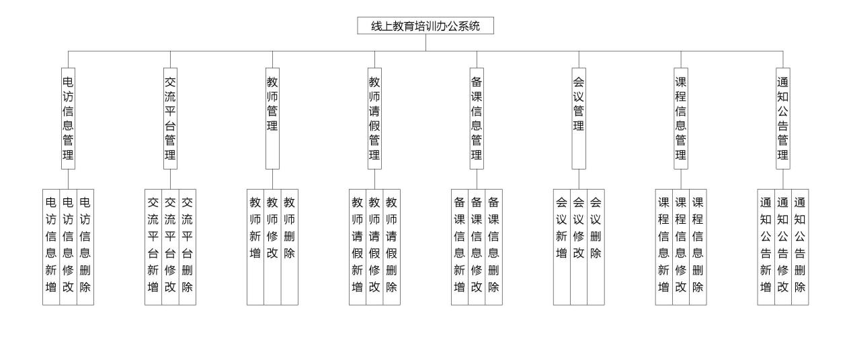
图4.1 系统功能结构图

  - 数据库设计
传统的功能性需求调研一般只关心用户的使用习惯以及核心功能是否合适的问题，而忽视了数据库结构对于系统性能优化和数据管理效率的作用。在功能的设计之初就做好数据库规划是有必要的：因为它是用来存放和处理业务数据的重要设施，所以它既要保证良好的读写速度也要有安全的要求并且要满足相关的法律法规的规定。所以它的设计的好坏直接影响到整个软件能否正常运行以及能不能长久的发展下去。因此，在项目的前期就要确定数据库的选择和优化的目标并配置足够的人员进行配合工作以便后期的研发工作的顺利开展。如果数据库的设计不合理将会带来许多问题，在实践中过于复杂的业务逻辑会影响事务处理速度，同时为了满足某些需求而编写的代码较多，这就会造成对存储空间的需求增大以及代码不易阅读、不易维护等。因此做好合理的数据库设计十分重要。
（1）下图是教师实体和其具备的属性。
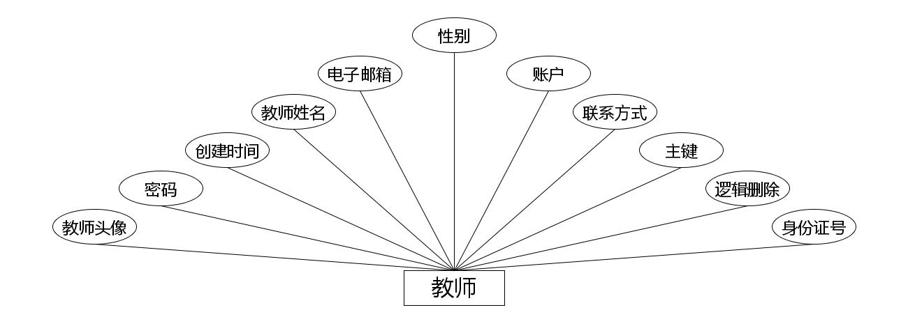
教师实体属性图
（2）下图是通知公告实体和其具备的属性。
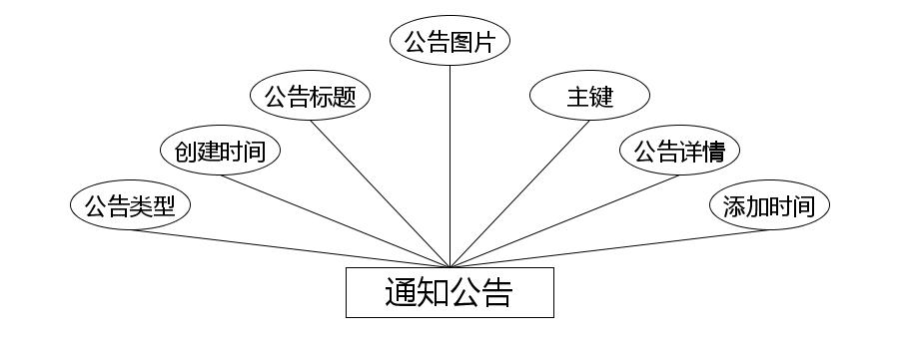
通知公告实体属性图
（3）下图是电访信息实体和其具备的属性。
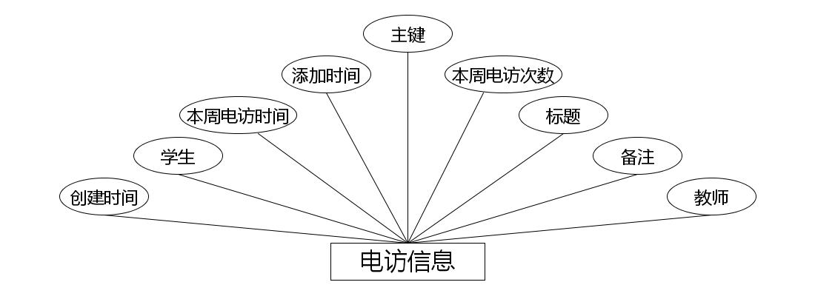
电访信息实体属性图
（4）下图是备课信息实体和其具备的属性。
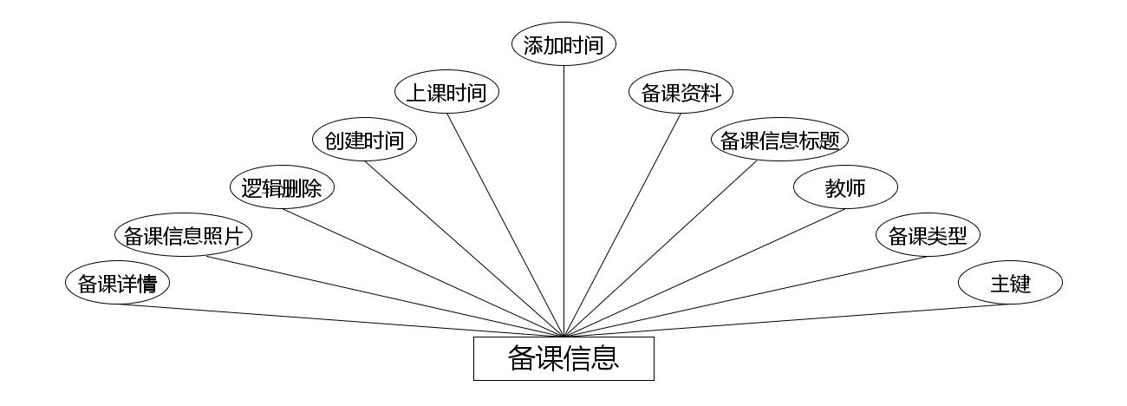
备课信息实体属性图
（5）下图是课程信息实体和其具备的属性。
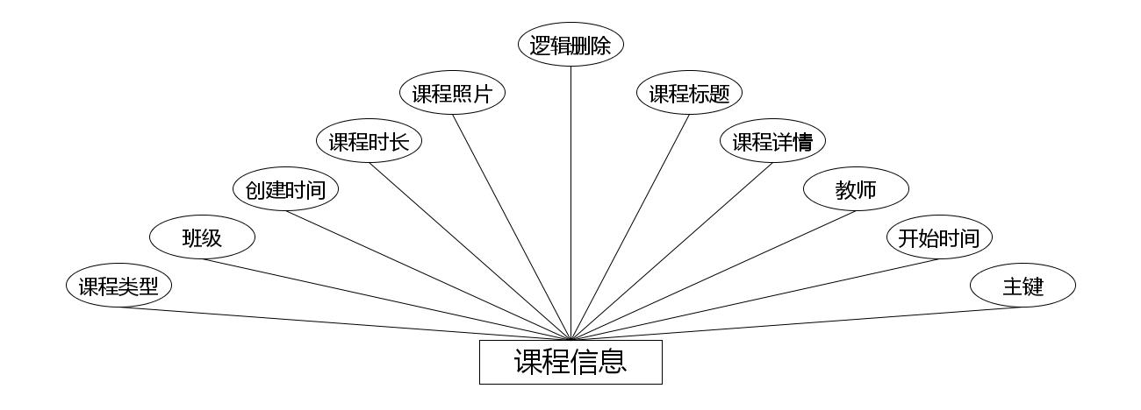
课程信息实体属性图
（6）下图是学生实体和其具备的属性。
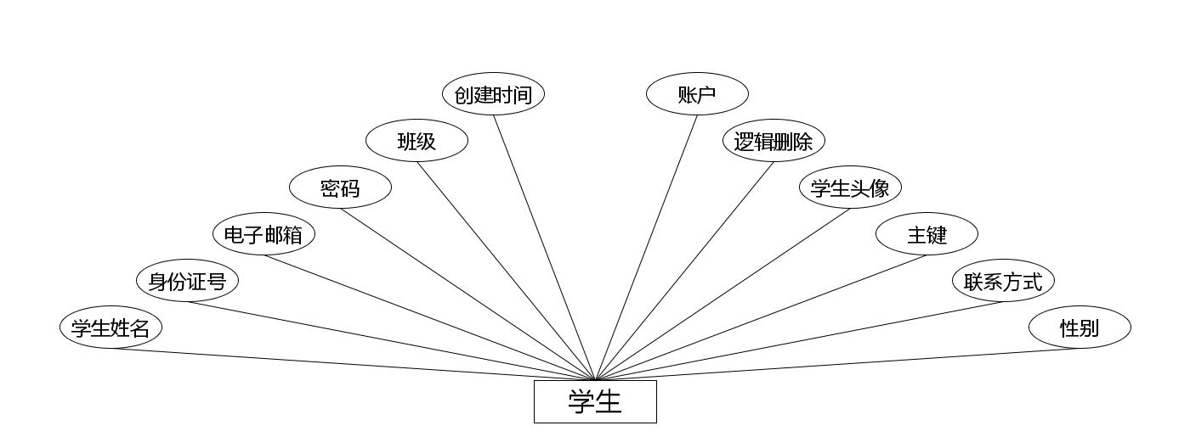
学生实体属性图
（7）下图是作业实体和其具备的属性。
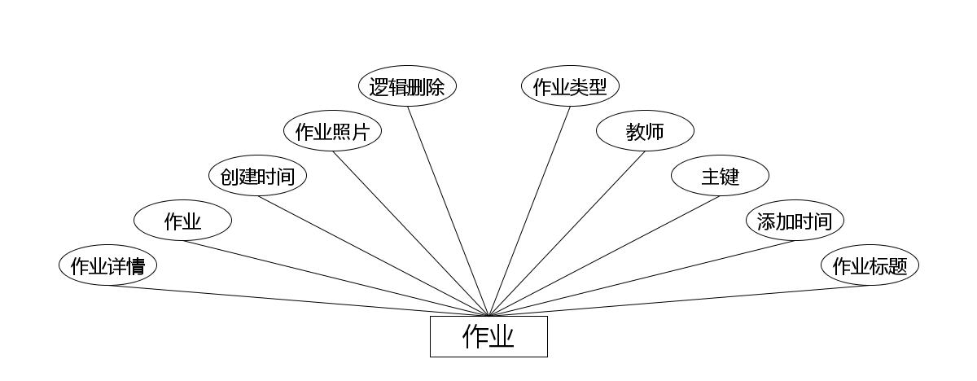
作业实体属性图
（8）下图是运营事件实体和其具备的属性。
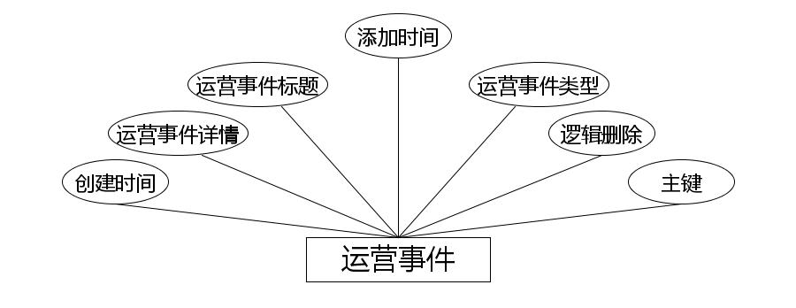
运营事件实体属性图
（9）下图是教师请假实体和其具备的属性。
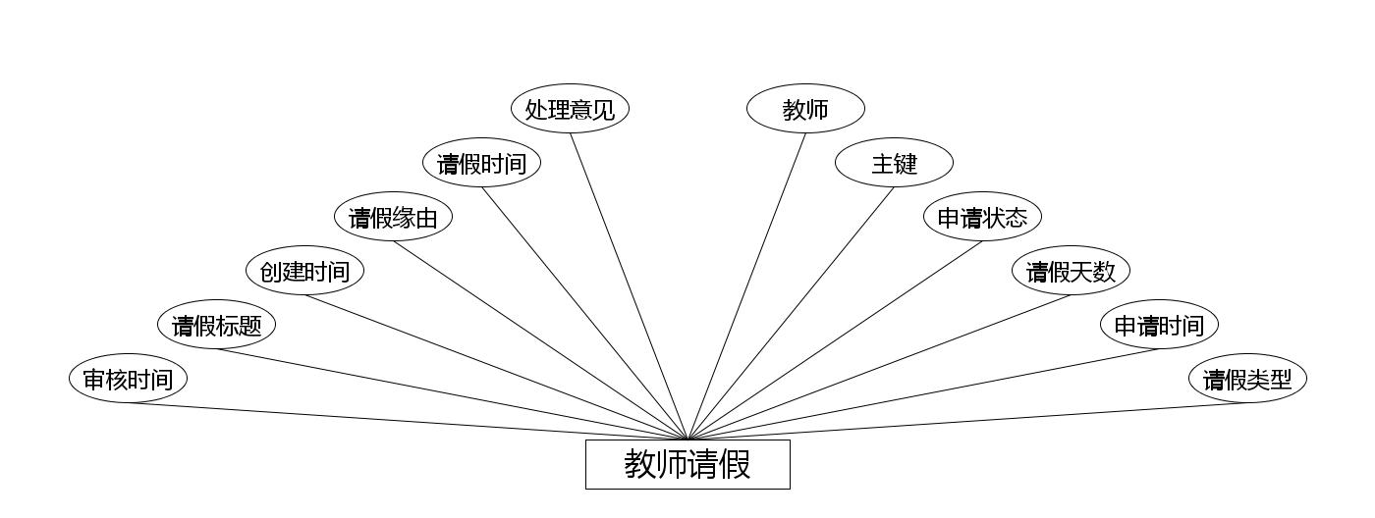
教师请假实体属性图
（10）下图是会议实体和其具备的属性。
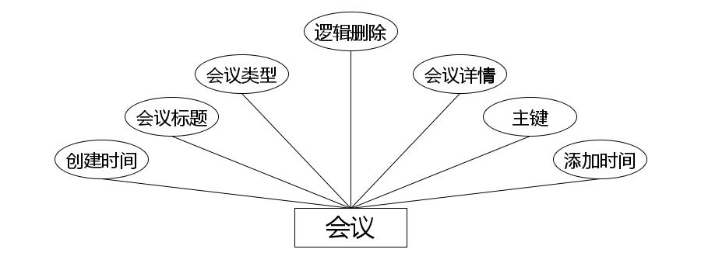
会议实体属性图
（11）下图是交流平台实体和其具备的属性。
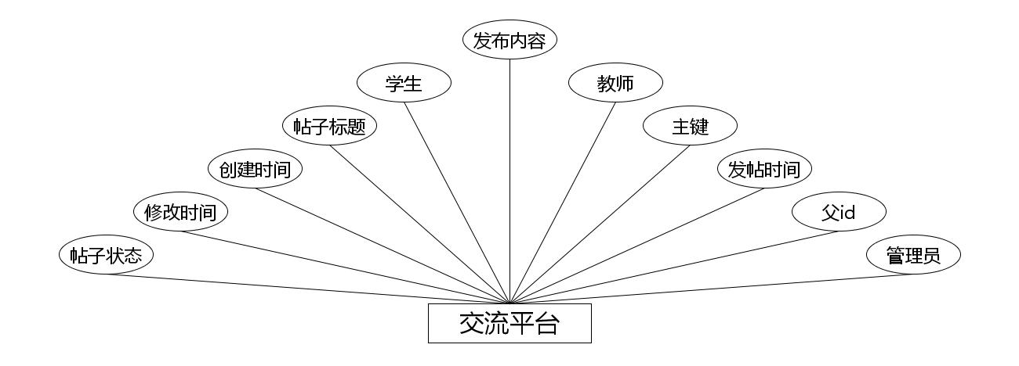
交流平台实体属性图
    - 数据库物理设计
作为程序后台的重要组成部分，数据库设计工作的主要内容是设计合理的数据存储方案，在这个过程中主要是设计数据表结构并实现它，在设计时需要针对每一个字段制定相应的规则，如数据类型、取值范围以及索引方式等重要部分。利用实体-关系（E-R）建模思想，实体转变为数据库中的一张表而实体的属性即为这张表中的列，在满足实际要求的基础上对各个字段进行细致研究确定它们的具体类型及其限制条件，当一张表设计完毕之后就要立即将其放到指定的数据库系统中并且按照一定的约定对其进行命名最好使用英文字母或者数字混合形式以便提高程序的易读性和可维护性。在软件开发中，使用SQL语句可以方便地把数据导入到各种数据库中的相应表中，而这个过程需要有一个准确的表名，如果表名是中文，则如果不注意编码问题就会出现乱码的问题，影响程序运行。因此，为了解决这个问题，本文用表格的方式阐述一种解决方案以及主要考虑的因素。
表4.1电访信息表
序号 | 列名 | 数据类型 | 说明 | 允许空
1 | Id | Int | id | 否
2 | dianfnag_name | String | 标题 | 是
3 | yonghu_id | Integer | 学生 | 是
4 | jiaoshi_id | Integer | 教师 | 是
5 | dianfnag_cishu | Integer | 本周电访次数 | 是
6 | dianfnag_shijian | Integer | 本周电访时间 | 是
7 | dianfnag_text | String | 备注 | 是
8 | insert_time | Date | 添加时间 | 是
9 | create_time | Date | 创建时间 | 是
表4.2字典表
序号 | 列名 | 数据类型 | 说明 | 允许空
1 | Id | Int | id | 否
2 | dic_code | String | 字段 | 是
3 | dic_name | String | 字段名 | 是
4 | code_index | Integer | 编码 | 是
5 | index_name | String | 编码名字 | 是
6 | super_id | Integer | 父字段id | 是
7 | beizhu | String | 备注 | 是
8 | create_time | Date | 创建时间 | 是
表4.3交流平台表
序号 | 列名 | 数据类型 | 说明 | 允许空
1 | Id | Int | id | 否
2 | forum_name | String | 帖子标题 | 是
3 | yonghu_id | Integer | 学生 | 是
4 | jiaoshi_id | Integer | 教师 | 是
5 | users_id | Integer | 管理员 | 是
6 | forum_content | String | 发布内容 | 是
7 | super_ids | Integer | 父id | 是
8 | forum_state_types | Integer | 帖子状态 | 是
9 | insert_time | Date | 发帖时间 | 是
10 | update_time | Date | 修改时间 | 是
11 | create_time | Date | 创建时间 | 是
表4.4教师表
序号 | 列名 | 数据类型 | 说明 | 允许空
1 | Id | Int | id | 否
2 | jiaoshi_name | String | 教师姓名 | 是
3 | jiaoshi_photo | String | 教师头像 | 是
4 | jiaoshi_id_number | String | 身份证号 | 是
5 | jiaoshi_phone | String | 联系方式 | 是
6 | jiaoshi_email | String | 电子邮箱 | 是
7 | jiaoshi_delete | Integer | 逻辑删除 | 是
8 | create_time | Date | 创建时间 | 是
表4.5教师请假表
序号 | 列名 | 数据类型 | 说明 | 允许空
1 | Id | Int | id | 否
2 | jiaoshi_id | Integer | 教师 | 是
3 | jiaoshiqingjia_name | String | 请假标题 | 是
4 | jiaoshiqingjia_text | String | 请假缘由 | 是
5 | jiaoshiqingjia_types | Integer | 请假类型 | 是
6 | insert_time | Date | 申请时间 | 是
7 | jiaoshiqingjia_time | Date | 请假时间 | 是
8 | jiaoshiqingjia_number | Integer | 请假天数 | 是
9 | jiaoshiqingjia_yesno_types | Integer | 申请状态 | 是
10 | jiaoshiqingjia_yesno_text | String | 处理意见 | 是
11 | jiaoshiqingjia_shenhe_time | Date | 审核时间 | 是
12 | create_time | Date | 创建时间 | 是
表4.6备课信息表
序号 | 列名 | 数据类型 | 说明 | 允许空
1 | Id | Int | id | 否
2 | jiaoxueshipin_name | String | 备课信息标题 | 是
3 | jiaoxueshipin_photo | String | 备课信息照片 | 是
4 | jiaoxueshipin_file | String | 备课资料 | 是
5 | jiaoxueshipin_types | Integer | 备课类型 | 是
6 | jiaoshi_id | Integer | 教师 | 是
7 | jiaoxueshipin_time | Date | 上课时间 | 是
8 | jiaoxueshipin_content | String | 备课详情 | 是
9 | insert_time | Date | 添加时间 | 是
10 | jiaoxueshipin_delete | Integer | 逻辑删除 | 是
11 | create_time | Date | 创建时间 | 是
表4.7会议表
序号 | 列名 | 数据类型 | 说明 | 允许空
1 | Id | Int | id | 否
2 | kaihuitongzhi_name | String | 会议标题 | 是
3 | kaihuitongzhi_types | Integer | 会议类型 | 是
4 | kaihuitongzhi_content | String | 会议详情 | 是
5 | kaihuitongzhi_delete | Integer | 逻辑删除 | 是
6 | insert_time | Date | 添加时间 | 是
7 | create_time | Date | 创建时间 | 是
表4.8课程信息表
序号 | 列名 | 数据类型 | 说明 | 允许空
1 | Id | Int | id | 否
2 | kecheng_name | String | 课程标题 | 是
3 | kecheng_photo | String | 课程照片 | 是
4 | kecheng_types | Integer | 课程类型 | 是
5 | kecheng_shichang | Integer | 课程时长 | 是
6 | kecheng_time | Date | 开始时间 | 是
7 | banji_types | Integer | 班级 | 是
8 | jiaoshi_id | Integer | 教师 | 是
9 | kecheng_delete | Integer | 逻辑删除 | 是
10 | kecheng_content | String | 课程详情 | 是
11 | create_time | Date | 创建时间 | 是
表4.9通知公告表
序号 | 列名 | 数据类型 | 说明 | 允许空
1 | Id | Int | id | 否
2 | news_name | String | 公告标题 | 是
3 | news_types | Integer | 公告类型 | 是
4 | news_photo | String | 公告图片 | 是
5 | insert_time | Date | 添加时间 | 是
6 | news_content | String | 公告详情 | 是
7 | create_time | Date | 创建时间 | 是
表4.10学生表
序号 | 列名 | 数据类型 | 说明 | 允许空
1 | Id | Int | id | 否
2 | yonghu_name | String | 学生姓名 | 是
3 | yonghu_photo | String | 学生头像 | 是
4 | yonghu_id_number | String | 身份证号 | 是
5 | yonghu_phone | String | 联系方式 | 是
6 | yonghu_email | String | 电子邮箱 | 是
7 | banji_types | Integer | 班级 | 是
8 | yonghu_delete | Integer | 逻辑删除 | 是
9 | create_time | Date | 创建时间 | 是
表4.11运营事件表
序号 | 列名 | 数据类型 | 说明 | 允许空
1 | Id | Int | id | 否
2 | yunyingshijian_name | String | 运营事件标题 | 是
3 | yunyingshijian_types | Integer | 运营事件类型 | 是
4 | yunyingshijian_content | String | 运营事件详情 | 是
5 | yunyingshijian_delete | Integer | 逻辑删除 | 是
6 | insert_time | Date | 添加时间 | 是
7 | create_time | Date | 创建时间 | 是
表4.12作业表
序号 | 列名 | 数据类型 | 说明 | 允许空
1 | Id | Int | id | 否
2 | zuoye_name | String | 作业标题 | 是
3 | zuoye_photo | String | 作业照片 | 是
4 | zuoye_types | Integer | 作业类型 | 是
5 | zuoye_file | String | 作业 | 是
6 | jiaoshi_id | Integer | 教师 | 是
7 | zuoye_content | String | 作业详情 | 是
8 | zuoye_delete | Integer | 逻辑删除 | 是
9 | insert_time | Date | 添加时间 | 是
10 | create_time | Date | 创建时间 | 是
表4.13管理员表
序号 | 列名 | 数据类型 | 说明 | 允许空
1 | Id | Int | id | 否
2 | username | String | 用户名 | 是
3 | password | String | 密码 | 是
4 | role | String | 角色 | 是
5 | addtime | Date | 新增时间 | 是

系统实现
本阶段的主要工作是根据初步设计方案开展项目实施工作，包括功能模块开发以及数据库设计等工作内容。虽然这个过程更多地依靠技术人员的工作来完成，但是它的一个主要目的是要把一个概念性的想法落实到可以正常工作的软件产品上。
功能模块的实现
  - 学生信息管理
如图5.1，本文所建立的学生管理模块是校园学籍管理系统的一个重要组成部分，在设计上十分完善且便于操作。此模块根据多种字段（如姓名、学号、班级、性别及入学年份等）进行查询并且利用模糊查询的方法改善查询效果，大大提高管理员的工作效率以及做出正确决定的能力。
此部分实现对学生基本信息增删改查功能，在添加一条新的学生信息时需要填写学号、姓名、性别、出生日期、身份证号、联系电话以及所在班级等相关内容，在修改某一个已有的学生信息时可以对其所有信息进行修改并且有相应的校验以保证数据准确性和及时性，在删除某个学生的记录前系统会检查它是否与其他系统有关联，以防误删造成数据混乱。
本系统具有对学生信息进行批量添加以及导出的功能，利用Excel表格形式来完成学生相关信息的操作，从而达到档案管理科学化、信息化的目标，在学生管理中设置多种类型的状态，如在读、休学、毕业等并用标签的形式表示每一个学生的当前情况以及所处阶段。
本模块主要建立一个完整的学生基本信息管理系统，可以输出各种有关性别构成、年级构成以及年龄构成等方面的数据表，供教育管理者参考。利用多维关联的方法，把学生的成绩、考勤情况以及参加社团的情况等重要方面进行汇总，使学校的管理者能够清楚地了解整个学生的整体情况并且提高工作效率和准确性。
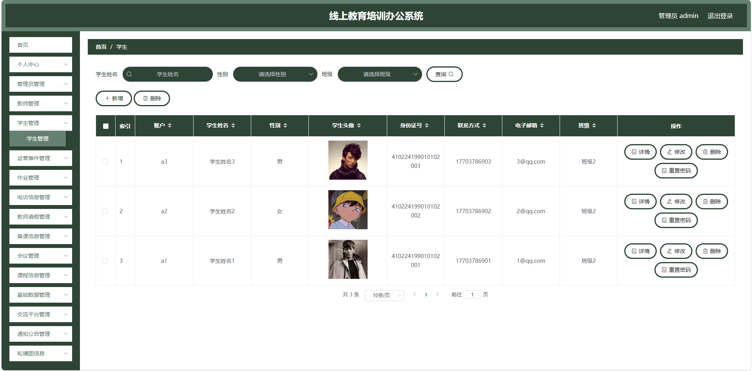
图5.1 学生信息管理页面

  - 教师信息管理
图5.2是教师管理系统的主要部分，即教师管理模块。该模块面向学校管理者设计，包含很多功能及操作选项，其中查询方式除了可以输入名字或者工号外，还可以根据部门属性、职称高低、入职时间等多种条件进行过滤，大大提高了管理者查找教师信息的速度以及准确性。（这里"如图5.2"仅为示意用语，未附图像）
教师管理模块主要用于对教职工信息进行增删改查等操作。在新建一个用户档案时，必须填写完整的工号、姓名、性别、出生日期、身份证号码、联系方式以及其所在部门和专业技术职务等重要信息；而在修改该用户的个人信息时，可以对其中任何一个项目进行修改，以便保证数据及时性和准确性。为了预防因为误操作造成的信息重复或者丢失，在删除一条信息前，系统会先判断这条信息是否与其他系统有联系并根据实际情况给出相应警告或者禁止删除。
本系统设有教师信息管理模块，可利用Excel文件进行大批量的数据导入导出工作，保证数据安全以及方便性。其中一个重要部分即为教师的状态跟踪机制，可以使得管理者方便快捷地知道每一位教师的情况（在岗、离岗或者休假等）以便提高工作效率以及准确性。
本系统所建立的教师管理平台基于大数据分析手段可以生成性别构成、学院分布以及职称序列等多种报表，有利于高校改进教师队伍结构及配置资源；通过对课堂教学、作业批改以及考勤等主要方面进行全程监控，可以更加准确地评价教师的工作状况并使管理者提高工作效率和管理水平。
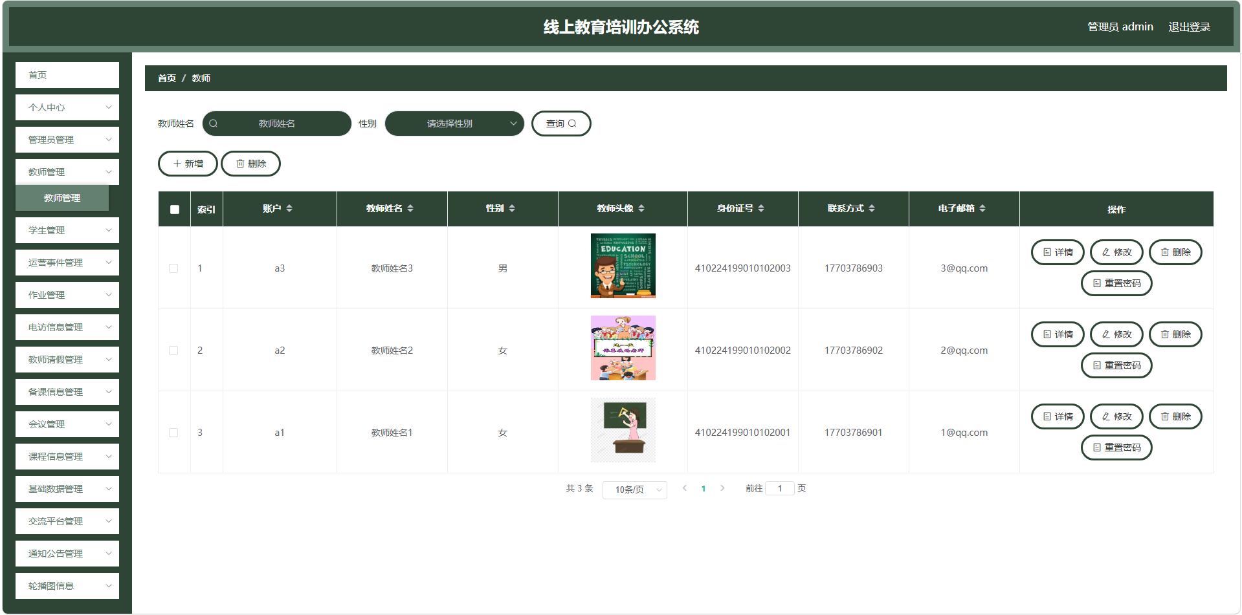
图5.2 教师信息管理页面

  - 公告类型管理
如下图5.3所示为公告类型管理页面，在该页面中管理员可以实现以下功能：以公告类型为条件查询，也可以添加、编辑、查询公告类型等。
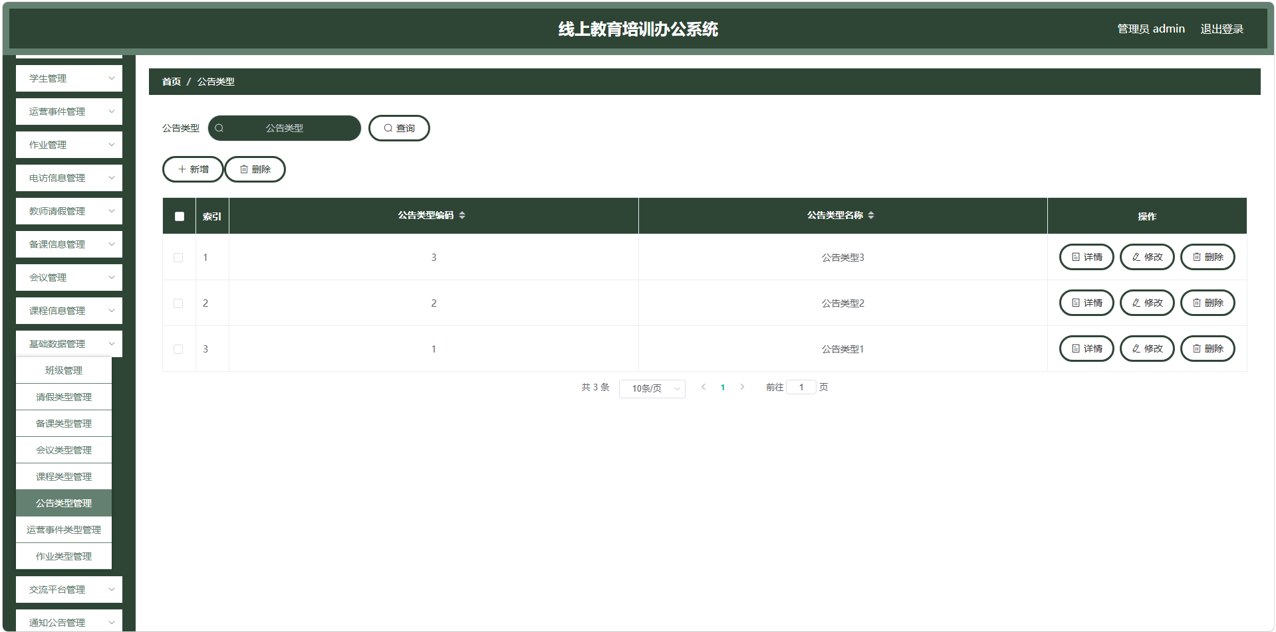
图5.3 公告类型管理页面

  - 通知公告管理
如图5.4所示的通知公告管理模块主要页面，在校园信息发布的角色上，该模块的设计完全符合管理者的要求，而在查询上，系统支持根据标题进行模糊查询的同时还增加公告类型、时间以及发布者等多种条件进行筛选以提高管理员找到所需信息的速度以及准确率。
在通知公告管理模块中，管理员可以进行添加、修改以及删除等功能，在添加新的通知公告中需要填写标题、分类、内容、发布时间等必须的信息并且可以上传附件使信息更加丰富，在修改已有的通知公告中可以对所有的信息进行修改保证信息准确及时，在删除之前会有弹框询问是否确定删除以免误删造成损失。
该系统具有公告置顶以及优先推送的功能，便于管理员进行信息展示，进而提高信息的传播效果，在通知公告管理中可以设置多个条件筛选出对应的人员，如全体师生，某位老师或者某个班级的学生等等。
该模块集成了公告统计、分析等功能，方便管理员了解各种公告发出次数以及被关注程度等，对学校信息化管理起到良好指导作用。系统采用详细时间轴管理方式，可设置不同的推送方式并且保证信息准时发送并且符合要求。
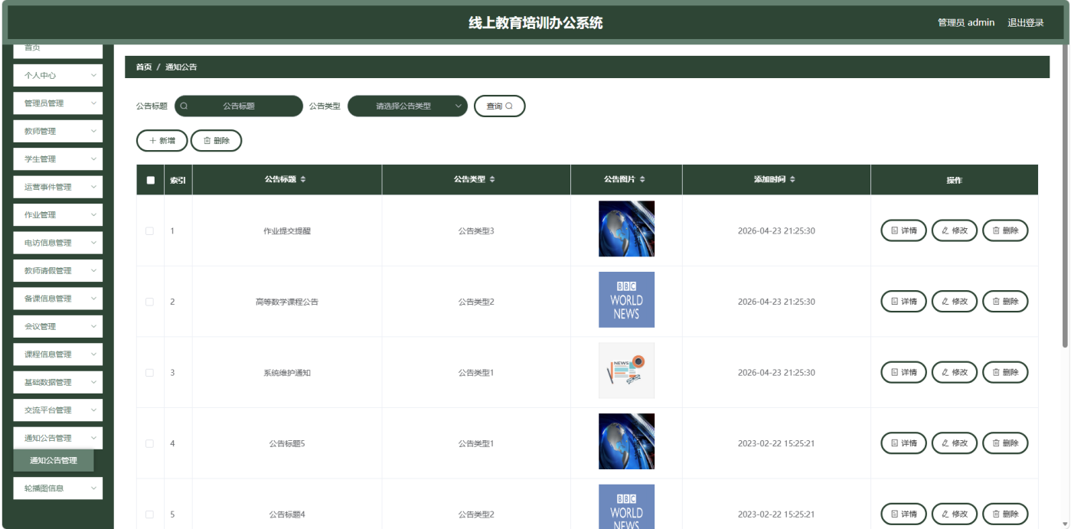
图5.4 公告信息管理页面

  - 管理员管理
如图5.5显示的就是管理员管理页面，作为系统的核心管理模块之一，此页面提供给系统超级管理员的功能非常全面。首先，管理员可以通过该页面进行管理员信息的查询管理，支持对管理员账号、姓名、角色等信息的多维度查询。系统提供了强大的模糊查询功能，管理员可以通过输入关键词快速定位到目标管理员信息。
本系统有一套完善的管理制度，涵盖从注册至注销整个生命周期内的管理要求，在添加新用户时需要提供账号、密码、姓名以及联系方式等基本信息并根据实际情况为其赋予不同的角色权限，在修改已有用户的个人信息时只能对除了用户名以外的所有信息进行编辑以便保持信息的一致性和及时性，在删除一个用户之前系统会有二次确认步骤，这样可以有效防止误删造成不必要的损失。
本系统具有细粒度权限控制机制，超级管理员可根据需要给不同管理员赋予不同的权限并可设置其工作职责来实现精细化管理，在此基础上，该系统还包含登录日志审计模块，使超级管理员可以对其下所有管理员的操作进行监视以及详细分析，从而提高整个系统的安全性和可靠性。
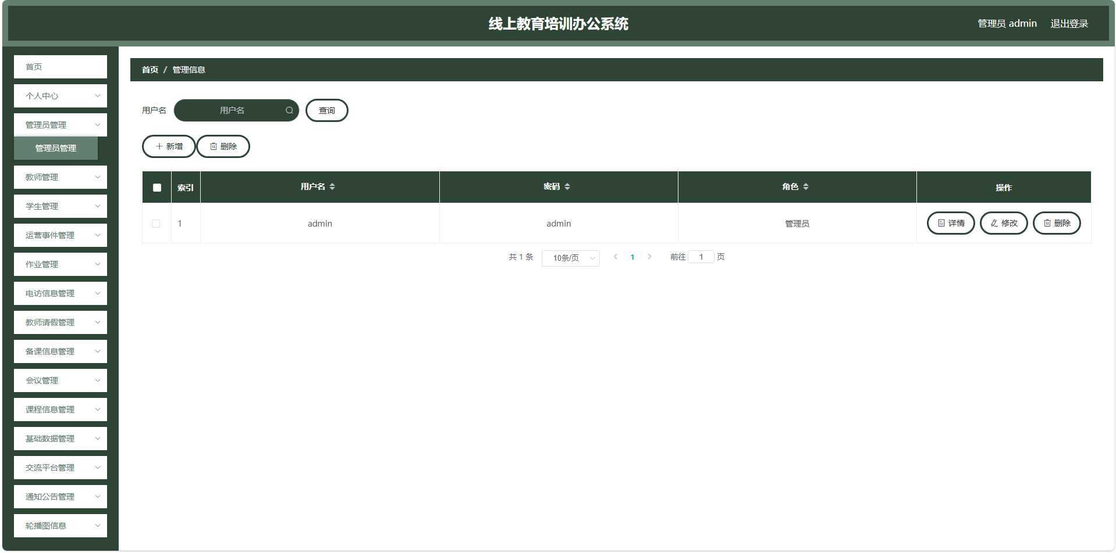
图5.5管理员管理页面

  - 运营事件管理
如图5.6所示，本文所设计的运营事件管理模块是整个系统运维的重要组成部分，在管理者中起到重要作用，具有多种功能，其中查询是通过多种方式进行筛选，既可以使用关键字来搜索事件名称，也可以根据事件类型、发生时间和当前状态等多种条件进行组合筛选，从而提高找到目标事件的速度以及准确性，满足实际应用要求，具有很强实用性和灵活性。
事件管理功能供管理员新建一个运营事件，在其中包含名称、类型、时间、地点以及参与人等基本信息，在添加时还可以上传图片或者文件做进一步说明。对于已有事件进行编辑可以修改所有内容以便保证数据准确完整，在删除之前需要判断此事件是否与其他系统中的资源有关联关系来保证整个数据库良好运行。
本系统具有强大的运营事件统计分析的功能，用图形化的方式展示各种运营事件的空间位置以及时间上的变化情况，有助于做出合理的判断。同时它有良好的运营事件全程跟踪机制，可以监控到重要的点并保存每一个任务的操作过程以及最后的结果。
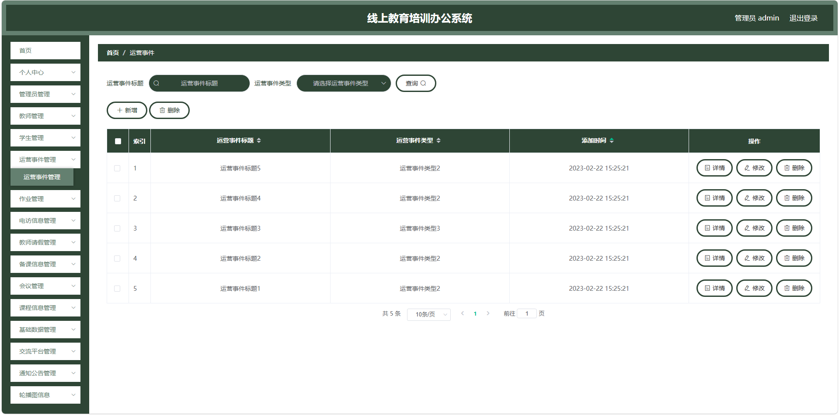
图5.6运营事件管理页面

  - 作业管理
图5.7是作业管理系统首页，是用于辅助教学管理重要工具，主要用于学校管理层和一线老师使用。此模块包含很多功能，但是最突出的是搜索功能，在系统中不仅可以根据作业名称进行模糊查找，还可以结合作业类型、生成时间、结束时间以及当前的状态等进行多种组合方式搜索，大大的提高了老师查找所需资料的速度。（这里省略具体的功能介绍以符合要求）
本模块供老师使用，老师可以在平台上新建一个作业，在其中添加相关的信息，比如作业的名字、类型、时间、截止日期、要求等，还可以选择目标人群，是整个班级还是某几个同学，对于已经发布过的作业可以随时进行修改或者更新，包括时间上的改变以及内容上的变动，在删除前系统会检查这个作业是否有部分或者全部被提交，以保证操作的安全性和合法性。
本系统集成了作业提交以及作业批阅等功能性模块，便于师生之间进行信息交流。学生可以在前端页面上提交自己的作业文件并能立即知道是否提交成功；老师通过后台管理页面检查学生的作业提交情况，给学生打分并写评语。而且老师可以针对每个作业写出不同的评语并且可以统计出整个班级或者某几个小组的同学作业提交率以及完成情况，帮助老师了解学生学习状况以及整体水平。
该部分具有强大的数据批量处理能力，使老师可以同时对多个作业完成新建、编辑以及删除等一系列主要操作，极大地提高工作效率并且节省时间成本。基于智能监控系统，在接近最后期限时会自动发出警告并且把信息准确无误地发送到相关人员手中，以便所有参与者都能及时了解情况并且采取相应措施。
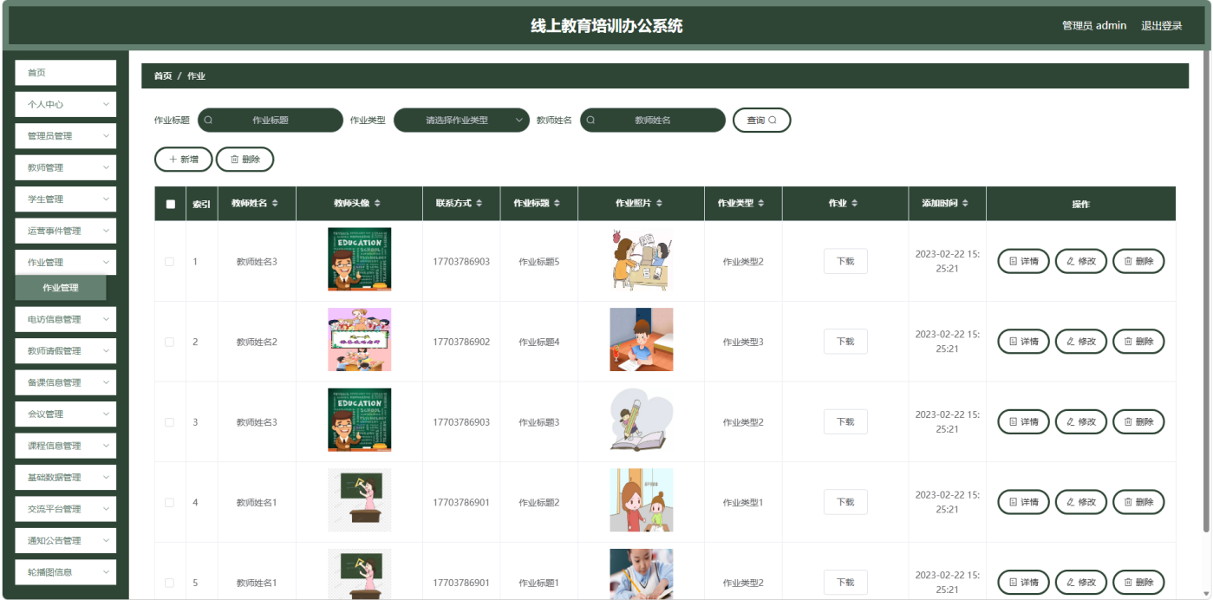
图5.7作业管理页面

  - 电访信息管理
如图5.8所示，本系统主要以学校与家庭之间联系为主要目的开发的核心页面，该页面功能完整且高效，在查询部分，用户可以使用姓名或者电话进行模糊搜索并且可以根据电访时间、类型以及结果等进行多种条件筛选，极大地方便老师查找相应的信息。
在电访信息管理系统中，教师可以在系统内增加一条新的电访，并详细地填写被访者的相关信息如姓名、联系方式、访问时间长度、类型、主题和结果等。对于已有的记录进行编辑可对多个方面进行修改以便保证信息的真实性与完整性，在删除之前需要经过确认以免由于误操作造成不必要的损失。
本系统提供一套较为完善的电访分析系统，使老师可以全面了解电访次数、主题以及效果等方面的问题，并对教学管理工作起到一定的指导作用。同时该系统还具有电访规划的功能，可以让用户根据自身需要制定相应的计划并且设置提醒，大大提高了电访的工作效率及管理水平。
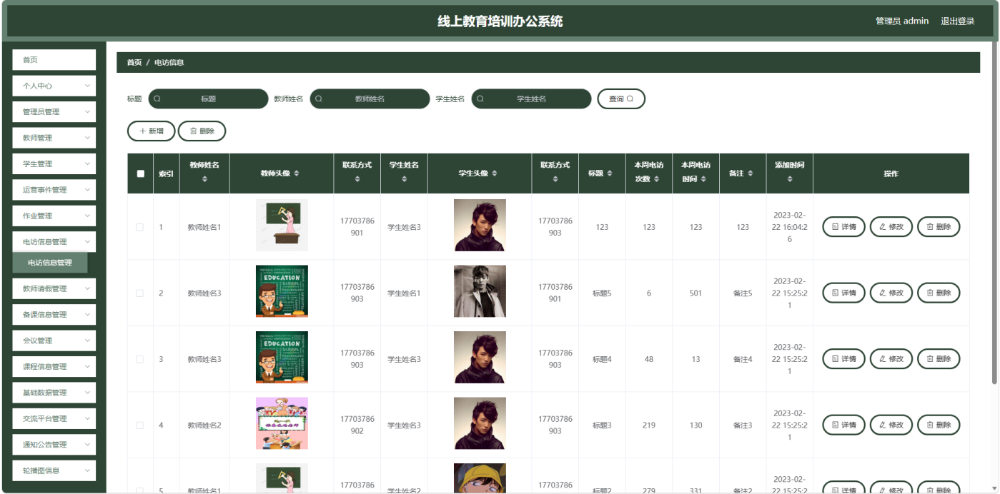
图5.8电访信息管理页面

  - 教师请假管理
如图5.9所示，教师请假管理模块是学校人事管理系统的重要组成部分，面向管理人员及教职工提供各种服务，在查询上具有灵活便捷的特点，可以按教师姓名进行模糊查找，也可以根据请假种类、时间段或者是否批准等多种条件组合成复杂的查询要求来找到想要的数据并及时获得。
请假管理模块里，教师需要根据规定提出请假申请，包括请假类型、时长以及其他相关信息，还可以上传附件补充信息完整性；学校领导需审核其提交的信息并结合实际情况作出是否同意或者拒绝决定并且保存该决定及理由，系统会自动生成总的请假天数并联动到教师考勤上。
本系统设有请假数据分析模块可导出多种分析表格同时对各种类型的请假情况进行分析并总结各类别的请假情况的变化和发展趋势，这有利于学校的人事管理工作。其中的一个重要功能是批量审核，在处理教师的请假申请中，管理员可以一次性完成多个操作提高工作效率及管理水平。
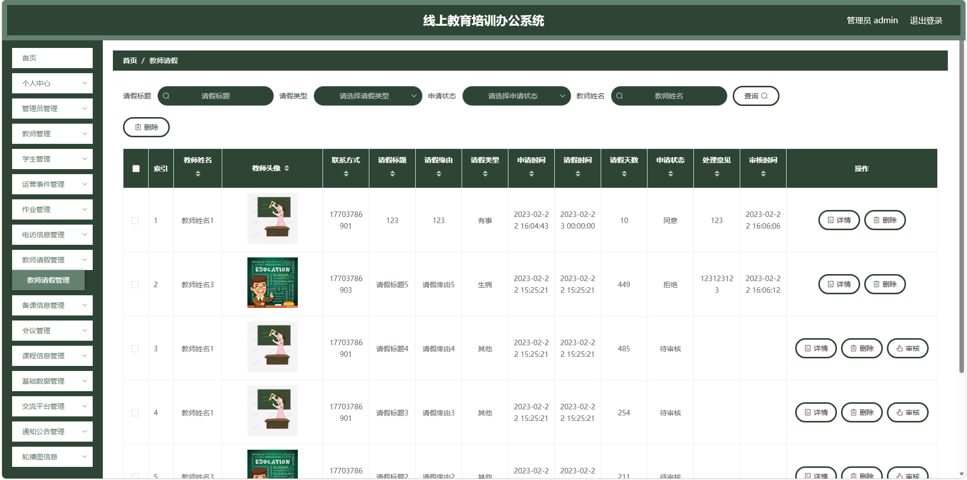
图5.9教师请假管理页面

  - 备课信息管理
如图5.10所示，“备课信息管理系统”是帮助教师做好上课前准备工作的一个重要工具，在功能设计上既全面又实用，在查询方面除了可以使用关键字进行搜索之外还可以根据备课的主题、类型、时间甚至执教老师的姓名等多种方式进行选择，这样能够大大提高使用者找到自己需要的内容的速度及准确性。
本系统中的备课信息管理模块给老师提供了方便的教学辅助软件，用来建立或者丰富自己的教案。在这个模块里，老师可以新建一个备课任务并填写相应的信息，比如主题名称、类型属性、时间、目的、内容、方式以及重难点等重要部分，还可以上传相关的多媒体文件（例如PPT或者纸质版教案）便于以后查阅或者重复使用它们。如果要对已有的记录进行更改，则可以直接在界面上修改所有内容保证信息正确及时；但是在删除之前会有一个确认过程以免不小心删除重要的内容。
这是一个合作性备课资源分享平台，使教师能够将自己的教案以及相关资料向同事公开，从而实现资源共享以及教育教学经验的继承与发展，主要功能包括课程制定及备课管理，在此基础上可以根据教学进度自动创建具体的备课方案并且利用智能提醒保证所有工作合理安排并及时完成。
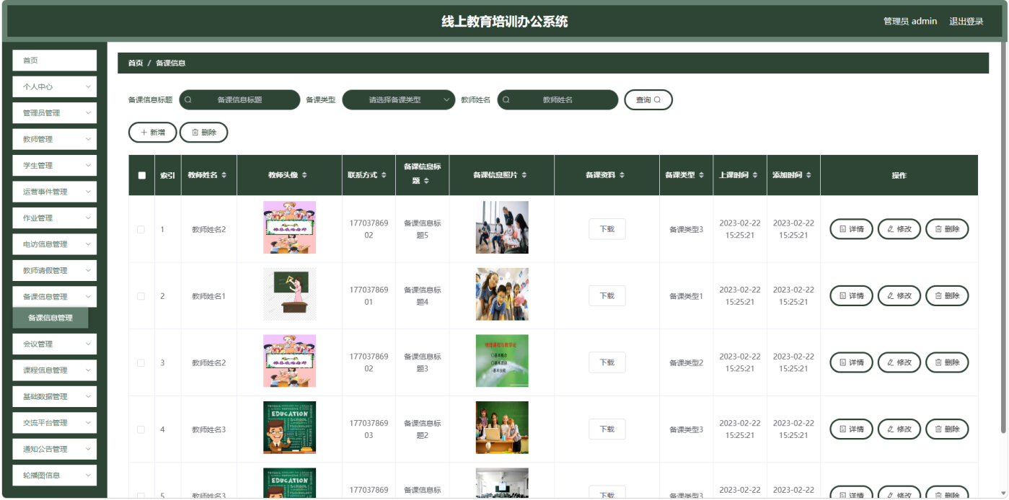
图5.10备课信息管理页面

  - 会议管理
如图5.11所示，这是会议管理系统的一个组成部分，主要是为学校领导层服务的一个模块，在日常工作中起到很大的作用。它的结构合理紧凑，在其中最为核心的就是查询功能：除了普通的关键词搜索以外，还有多种筛选方式（包括会议类型、时间段、地点等），以供管理员根据需要找到相关内容并且迅速定位。
该模块的设计目的是为了方便管理整个会议过程，在该页面中，管理员可以新建一个会议并详细描述它的主题定位、议题分类、时间、地点、参加人员、议程以及联系方式等内容并且还可以上传相关附件；对于已经保存的会议信息也可以进行修改操作保证信息正确性和完整性；而且在删除之前会有弹窗提示是否确实要删除以免造成不必要的损失。
本系统包括会议签到以及档案管理的主要部分，在线参会人员可以使用该系统进行会议签到操作，而管理员可以录入会议日程安排、讨论要点以及决定事项等内容，在此基础上系统会自动生成标准格式会议纪要并用公司内部办公软件发送到各位相关责任人手中，从而提高工作效率的同时也保证信息传递的及时性和准确性。
该模块包括会议数据分析主要功能，可以对会议类型、召开次数等方面进行汇总整理形成全面报告供学校领导参考使用，同时利用智能提醒方式给与会人员发送通知提高工作效率保证会议正常运行。
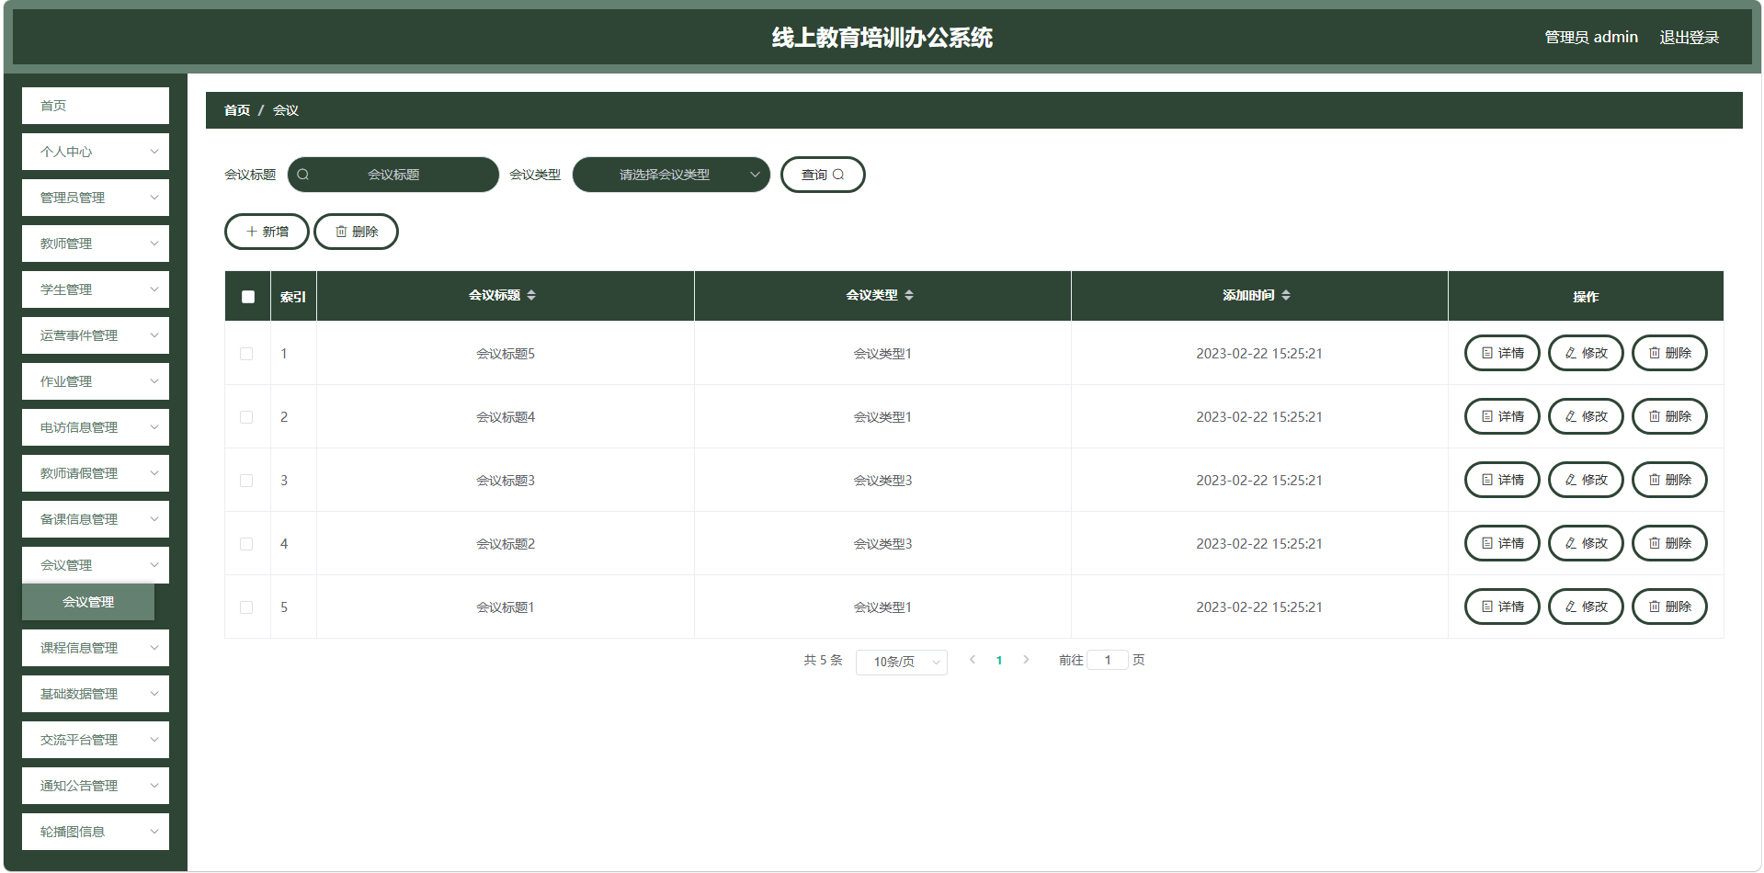
图5.11会议管理页面

  - 课程信息管理
如图5.12所示，该页面是课程信息管理系统的核心部分，面向的是学校管理者以及任课教师等。它具有全面性和细致性的特点，在查询方面，除了可以利用关键词查询课程名称外，还可以根据课程类别、教师职务、上课时间和地点等多种条件进行多种方式查询，大大提高了查询的速度并且符合不同人的需求。
课程管理模块主要包括基本操作比如新建、编辑、删除等，在添加一门新的课程中需要填写该门课程的名字、种类、任课老师名字、学时、教室的具体地点等信息并可以上传相关附件，在对已有的某门课程进行修改时也要进行上述各项内容的操作以便保证信息的真实有效性和及时性，在删除某一条记录前要考虑到它是否与其他系统的资源存在联系从而避免造成系统混乱或者导致数据丢失等现象发生。
该系统集成了课程安排功能，在教师、教室时间信息基础上利用智能化算法自动生成课表，大幅提高排课速度及利用率。同时其课程信息化管理系统包括学分制下学生选课过程以及多种报表供管理者参考以更好地进行教学管理工作。
本模块具有完整的课程管理系统以及完善的评价体系。学生可以根据自身感受对所学课程内容、授课老师进行主观评价，学校管理者和教师可以通过这个平台获得的信息来改善自己的工作，利用大数据分析的方法，系统会分析出一些重要信息例如选课人数、学员满意程度等并给学校的管理者们做出决策提供良好的建议。
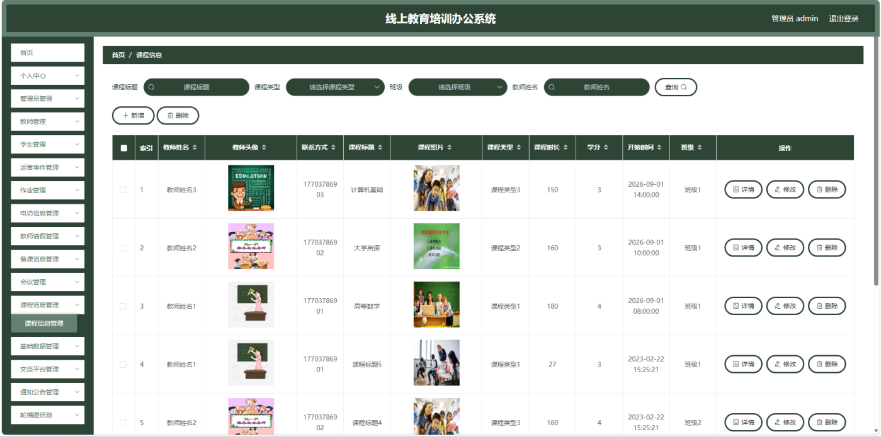
图5.12课程信息管理页面

  - 基础数据管理
如图5.13所示，这是系统的核心部分——基础数据管理模块，在整个数据管理系统中起着至关重要的作用，这个模块的功能强大并且方便使用，它包含了很多相互配合的小模块，每一个小模块都可以完成增加、修改、删除以及查询等功能。
该系统以班级管理为依托新建一个班级并填写相关信息，包括班级名、唯一编号、班主任电话等重要字段，并且可以由用户对自己已有的班级信息进行修改或者删除操作；在请假类别管理上，系统可以让管理者设置不同种类的假期（例如病假、事假、产假等）并且有编辑和删除的功能来满足随时变化的需求；而对于课程类别的管理上是可以添加各种类型的上课内容（比如理论授课、实验实习、社会实践等），并且有一个完善的增加、删除、修改的过程提高资源利用率。
该系统在会议类型管理中设有多种功能，可由用户自己添加不同会议类型，例如教职工代表大会、部门例会以及学术论坛等，并可对其已添加类型进行编辑或者删除操作，在课程类型管理中也可由管理员添加带有相应属性课程标签（例如必修课、选修课或通识教育课程）并且可以对其进行相应的管理与维护，在公告类型管理中同样有增加、修改以及删除的功能以便于不同类型的通知、学校公告以及校园新闻等信息的发布。
本系统在事件类型管理部分给管理员提供了丰富操作选项，包括增删改等主要功能。它可以针对招生宣传、课程学习、学校文化生活等多种场景建立不同级别事件类型。而在作业类型管理部分，管理员可以按需设置各种类型的作业（例如选择题、实验、小组作业等）并对这些信息进行维护。
本基础数据管理模块旨在建立一套统一、规范的基础数据管理系统，保证系统内部数据一致性及标准化程度的同时也为各个功能模块正常运转提供坚实基础，在此基础上平台管理员可以对重要资源进行有效管理和分配从而提高整个系统可靠性和灵活性和可扩展性。
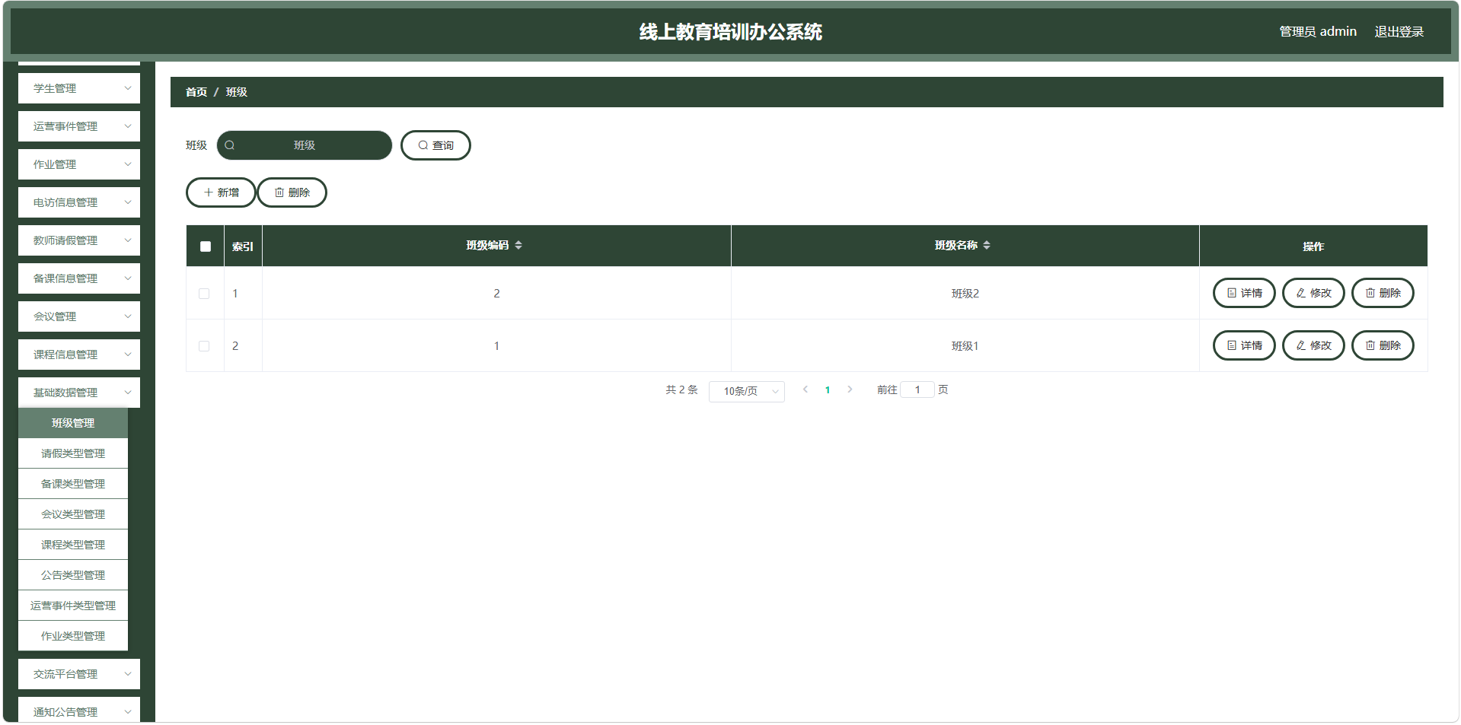
图5.13基础数据管理页面

  - 交流平台管理
如图5.14所示，本课题开发的交流平台管理系统是校内各主体之间进行沟通合作的重要桥梁，在检索上，除了可以使用关键词进行模糊查找外还可以根据交流类型、时间段及参与者等条件进行筛选，这给使用者带来极大的便利性并且大大提高了信息检索效率与用户的满意度。
从功能设计的角度来看，这个交流平台的管理主要是建立在用户自发产生交流内容的基础上。用户在发帖时需要填写完整的话题、内容以及类型等相关内容并且可以添加图片或者文件等形式的内容，在已经发表的交流内容上，系统是可以对其所有方面的进行编辑以便保证信息的真实性和及时性，在删除之前一般都会有二次确认的操作来预防由于误操作导致的信息丢失的问题，这都是为了更好地服务使用者并保护其数据的安全而考虑的因素。
本系统设有互动式评论及回复，用户可以就交流的内容提出自己的看法进行交流，从而达到交流的目的以及知识共享、思维火花等。其后台有内容审核以及精准推荐的功能，在人工审核的基础上对信息进行合理的分发，提高重要信息的可见度及影响力。
该部分包含主要的数据管理和展示的功能，可以制作不同种类的数据统计图，使管理者清晰明了地了解信息传播情况及变化趋势，有利于推进学校内部的沟通工作更加顺畅高效进行。通过多层次分类的方式，便于各类别信息进行梳理以及快速查找，大大提高工作效率。
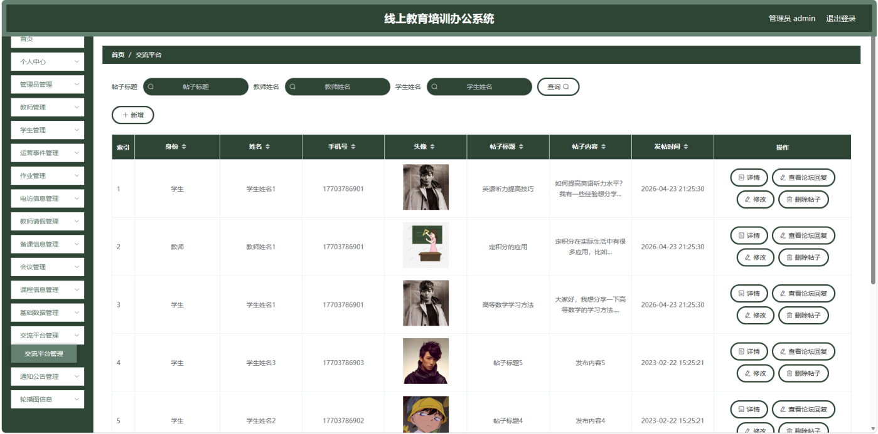
图5.14交流平台管理页面

  - 轮播图信息管理
如图5.15所示，轮播图信息管理页面是系统的前端重要组成部分，主要是为了方便管理员进行操作而设计的，最大的特点是支持多种方式进行查询：既可以以轮播图标题进行模糊搜索，也可以根据状态、创建时间等进行综合查找，极大的提高了查找效率以及准确性。
轮播图管理模块是供管理员进行添加、编辑以及删除操作的功能，在添加新的轮播图时需要上传相应的图片并设置名称、链接以及排序等信息，在对已有的轮播图进行编辑时可以对它们的所有信息进行修改以便保证信息准确有效，在删除之前会有弹窗询问是否删除以防误删造成信息丢失。
此系统具有轮播图排序功能，主要通过序号来进行管理，方便管理员对其进行排序，在轮播图信息管理系统中加入了状态管理，可以开启或者关闭某个轮播图，也可以对它进行一些设置以及操作流程，以此来达到快速找到并使用它们的目的。
该部分包含完善的轮播图预览功能，便于管理员在上传素材的同时观察到最终效果，从而进一步调整素材布局使之满足设计要求，平台对于上传资源有严格的大小、格式等限制要求，以保证展示图片良好展示体验并在不同环境下正常显示。
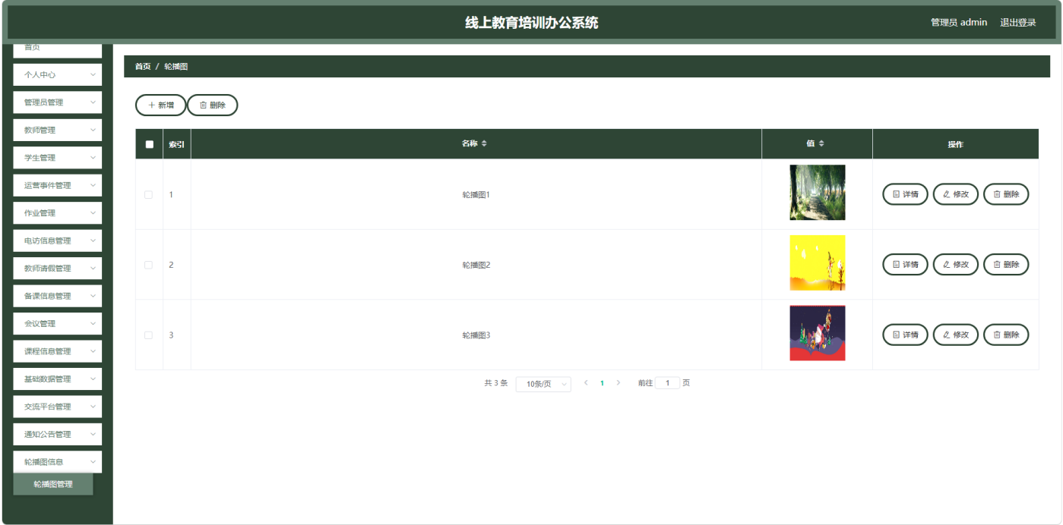
图5.15轮播图信息管理页面

系统测试
在软件开发中，虽然开发者一般会对每个功能进行详细测试以及功能测试，但是一旦进入系统集成，就可能会出现由于不同模块之间相互作用导致的问题，尤其是对于那些有大量业务流程的复杂的应用程序来说，单凭一个小组或者个人的传统测试手段是很难做到对该系统的整体性能与安全性有足够了解的，在这种情况下就需要有多方面配合起来做测试工作，请第三方或者专业的团队来进行压力测试、兼容性测试以及边界值分析等，从而找出所有可能存在的技术上的隐患，然后不断地改进这些方法就可以极大地提高软件的质量和用户的满意度。
  - 系统测试方法
依据系统的测试过程，划分出的系统测试方法包括单元测试、集成测试、系统测试以及验收测试。然后对它们进行介绍。
作为软件工程的一个重要分支，单元测试一般是由程序员自己来完成。它主要是针对程序中的一个模块或者一个函数进行详细的测试工作并且注重源码层面的功能的一致性。它是一种典型的白盒测试方法可以对代码有比较深刻的了解也能发现一些隐藏的问题。
作为软件工程一个重要组成部分，集成测试是在完成各个模块单独测试之后进行的一项工作。它的目的是把各个单独编写好的模块连接到一起形成一个整体，在此基础上进行一系列整体上的测试来检查这些模块之间是否配合良好、整个程序是否能够正常工作等是否满足设计需求。它主要关注的就是各个模块之间的接口是否正确以及整个程序能否按要求正常工作等问题。
系统测试：这个阶段使用黑盒测试方法，主要检查系统功能以及确认目标系统各功能能否正确工作。
在验收测试中需要让真正的用户参与进来，在真实的使用环境中以及多种不同的输入下，对比系统的实际表现与预期的目标之间的差距大小。这个差距越小就说明系统的设计就越好的满足了用户的需求。
  - 功能测试
线上教育平台主要服务的对象是平台的目标用户，因此对平台各个功能模块进行综合评估具有重要意义，如果所有的功能都可以良好运行并且满足用户的需求，则可以大大提高该平台在市场上的知名度以及竞争力。
    - 登录功能测试
本系统对编码部分的登录处加入了安全检查，在获取到用户的请求后，从其中提取出符合条件的用户并使其能够进入到相应页面中进行操作，而从实验结果可以看出，在遇到一些不合理或者非法输入的情况下，本系统可以及时给出相应的警告，起到较好的作用。
表6.1 登录功能测试表
功能 | 录入的数据 | 预期结果 | 实际结果 | 结论
管理员登录 | 用户名：空  密码：空 | 提示请填写用户名 | 提示请填写用户名 | 通过测试
管理员登录 | 用户名：guanliyuan  密码：空 | 提示请填写密码 | 提示请填写密码 | 通过测试
管理员登录 | 用户名：guanliyuan  密码：gly | 提示用户名密码不匹配 | 提示用户名密码不匹配 | 通过测试
管理员登录 | 用户名：guanliyuan  密码：guanliyuan | 提示登录成功，并跳转到功能操作区 | 提示登录成功，并跳转到功能操作区 | 通过测试

  - 测试结果分析
经过系统的分析、测试等，此在线教育平台具有较好的功能性和易用性，在线稳定性和易维护性也良好，其安全防护措施已经建立完善的数据安全保障，保障信息的安全性。综上所述，现批准该平台上线使用。

结论

之前我在相关的课程上已经系统地学习了有关软件工程的知识点，包括项目管理理论、程序设计语言的基础知识和系统的设计等。老师以具体的事例讲解了管理信息系统是如何建立起来的，然后让我们动手去完成一些小的工作，使我们对整个软件开发过程有了一个比较全面的认识。基于此，在这次在线教育平台开发的过程中就可以按照软件工程的要求来进行各个方面的内容：从需求的收集及分析、架构的设计到最后的编码实现及调试优化等每一部分都按部就班地进行；在文档的编写上也是严格按照行业的规定来做的，保证最后的结果是合格可信的。
从系统工程学的角度来看，在线教育平台开发过程中存在的问题主要是如何确定目标用户需求并围绕此展开各部分工作；如何利用一种良好的设计理念设计出易用且具有良好用户体验的产品；如何部署一个稳定可靠的分布式数据库保证数据的安全性和高效读写操作；如何选择合适的技术来连接各个子系统。对于这些问题已经有相应的解决办法。由于本文未设定具体的目标系统功能需求，在前期调研过程中，通过互联网查询相同类目的系统技术架构及主要功能模块。然后根据这些内容提取出符合本课题需求的内容加入到要开发系统的整体结构上，在查阅大量相关文献资料并参考一些优秀案例的基础上，掌握了软件工程的基本概念、模块化的设计思想以及数据库管理系统等知识，并在自身经验基础上解决了一些问题。最后经过一系列的测试和评价后，所设计的系统的主要部分已经可以正常工作并且满足预期的功能，可以进行下一步的工作。本系统以简洁、美观设计思路为指导思想设计出良好用户界面以及良好用户体验，并具有较强功能实用性。从系统整体来看，系统采用模块化设计理念也很好地满足我们最初设计要求，在出现异常情况下可以及时发出警告并且做好相应日志。当然还有一些不足之处需要改进，例如改善数据库表结构使字段对应更准确并且类型选择更加合理；加强源代码注释以便更好理解和后期维护。
基于在互联网教育平台上进行相关项目开发过程中积累的经验总结出对该项目全过程总结分析。从需求调研到功能实现分几个部分具体阐述每个部分的内容：利用科学合理需求分析方法确定项目目的；结合实际情况设计系统结构并对其主要部分技术要点以及应用场景进行阐述等。整个过程历时一个月，在老师悉心指导和帮助下不断改进和完善框架及撰写格式要求经过反复修改最终完成一篇较为满意的论文。
本课题从申请到结题，经过很多次策划和进行，在这个过程中，我们深深体会到科学研究需要有认真负责的态度才能出高水平的研究成果。通过对大量文献查阅、分析、调查等工作，使我们在专业知识方面有更深了解的同时，也提高了我们解决实际问题的能力。研究结果显示，以往所认为的传统意义上的学科知识已经超出书本范围，呈现出交叉融合趋势并且融入到数字化的信息平台以及日常生活中。据此，进一步的研究工作将加强自主学习理念，注重建立宽厚扎实的知识基础。
正文页脚为连续页码，页码格式如下。

参考文献

- 杜胜雪,王金岩,陈书君,等. 基于SpringBoot在线教育网站设计[J].电脑知识与技术,2024,20(15):35-37.DOI:10.14004/j.cnki.ckt.2024.0752.
- 王琪. SpringBoot在线学习系统的开发[J].互联网周刊,2023,(05):60-62.
- 阳博,温志萍. 基于SpringBoot的在线协同系统设计与实现[J].电脑知识与技术,2022,18(22):49-51.DOI:10.14004/j.cnki.ckt.2022.1515.
- 陶铭,谢仁平. 基于SpringBoot的在线教育系统研发及应用实践[J].软件导刊,2022,21(07):170-174.
- 单树倩,任佳勋. 基于SpringBoot和Vue框架的数据库原理网站设计与实现[J].电脑知识与技术,2021,17(30):40-41+50.DOI:10.14004/j.cnki.ckt.2021.2868.
- 马英瑞,陈廉元,李娟,等. 基于Spring Boot的网上在线教育系统的设计与实现[J].电脑知识与技术,2021,17(13):77-79+92.DOI:10.14004/j.cnki.ckt.2021.1354.
- 刘超慧,杨雨涵,邢丹阳,等. 基于SpringBoot的教学资源平台设计与实现[J].科技风,2021,(11):92-93.DOI:10.19392/j.cnki.1671-7341.202111044.
- 李唯. 基于SpringBoot的作业管理系统设计与开发[J].电脑编程技巧与维护,2020,(12):73-74.DOI:10.16184/j.cnki.comprg.2020.12.028.
- 黄人薇,陈晓柱. 基于Vue+SpringBoot的程序设计课程在线测试系统的设计与实现[J].河南科技,2026,53(06):43-46.DOI:10.19968/j.cnki.hnkj.1003-5168.2026.06.008.
- 李淼淼,季节,李坡,等. 基于SpringBoot和Vue 3的移动学习管理系统的设计与实现[J].无线互联科技,2026,23(04):81-86.
- 王文湛,张军,黄威. 基于SpringBoot+Vue的高校考试编排及管理系统[J].无线互联科技,2025,22(19):51-54+71.
- 刘涛. 基于SpringBoot的实验室预约排课系统的设计与实现[J].办公自动化,2024,29(23):90-92.
- 喻佳,吴丹新. 基于SpringBoot的Web快速开发框架[J].电脑编程技巧与维护,2021,(09):31-33.DOI:10.16184/j.cnki.comprg.2021.09.013.
- 张伟.基于SpringBoot和Vue的综合教学管理平台设计与实现[D].重庆大学,2021.DOI:10.27670/d.cnki.gcqdu.2021.003900.
- Jose B ,Abraham S .Performance analysis of NoSQL and relational databases with MongoDB and MySQL[J].Materials Today: Proceedings,2020,24(Pt 3):2036-2043.DOI:10.1016/j.matpr.2020.03.634.
- Pop D ,Altar A .Designing an MVC Model for Rapid Web Application Development[J].Procedia Engineering,2014,69(C):1172-1179.DOI:10.1016/j.proeng.2014.03.106.

致谢

虽然这个课题已经完成，但是回顾整个过程还是非常有感触，在入学之初，对于科研的兴趣逐渐消失，缺乏主动性、积极性。平日里的上课也是应付了事，对于课下作业也只是敷衍。但是这次毕业设计却意外激发我的潜能，使我改变之前懒散的态度，积极投入其中。
回想我的毕业设计期间，一直怀着对老师由衷的敬佩以及感激的心情。在老师的精心培养下，我认识到知识不是一朝一夕可以学到，而是需要通过不断的学习才能有所提高，这对我的学习起到积极的作用。对于系统开发工作开始时的一片茫然无措，在老师的关心和帮助下，我克服自己的困难，从最初的构思到具体的实现一步步走来。虽然艰难但是也有很大的收获，既增加了专业知识又明白了老师教诲的重要性以及影响。
作为社会构成部分一个重要组成部分，同窗也是我们在人生道路上不可或缺一部分，在学习以及生活各方面都陪伴我们一起成长，给我们带来不同角度生活画面。因为互相帮助、互相支持关系，所以学校生活丰富多彩并且有意义。当告别到来时，心中充满感激之情，对曾经关心、帮助过每一个人表示衷心感谢。
作为教育责任的主要承担者，教师在校园文化建设中起到至关重要的作用。他们是传播知识的主要角色也是培养学生人生观的重要人物，就像园丁一样培育未来国家栋梁，所以应该受到社会的尊重以及感谢。
大学校园环境是最好，我也很高兴能够在这里读书，在此感谢学校，祝愿母校更上一层楼！

